**HỌC VIỆN CÔNG NGHỆ BƯU CHÍNH VIỄN THÔNG**

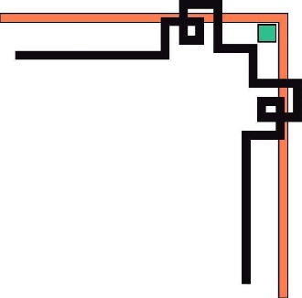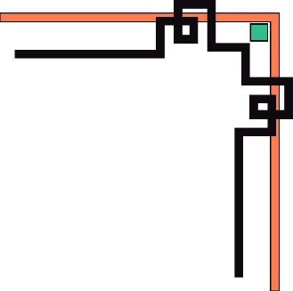

**CƠ SỞ TẠI THÀNH PHỐ HỒ CHÍ MINH**

**KHOA CÔNG NGHỆ THÔNG TIN II**

**-----****-----**



**BÁO CÁO**

**Quản lý nhân sự cửa hàng tiện lợi**

**Môn: Lập trình hướng đối tượng**

Giảng viên hướng dẫn: Trần Minh Thái Nhóm sinh viên thực hiện:

Họ và tên Mã số sinh viên

Lềnh Hà Bảo Trọng N18DCAT095

Nguyễn Như Hoa N18DCAT023

Đỗ Thanh Hiền N18DCAT020

Nguyễn Quốc Kiều Uyên N18DCAT101

TP Hồ Chí Minh, ngày 05 tháng 01 năm 2021

# CẢM ƠN

Em xin chân thành cảm ơn Tiến sĩ Trần Minh Thái trong thời gian qua đã hướng dẫn giúp đỡ em trong quá trình học tập cũng như làm bài tập môn học lập trình hướng đối tượng.

Em xin chân thành cảm ơn khoa Công nghệ thông tin 2 đã tạo điều kiện cho em và các bạn cùng lớp đã góp ý kiến cho em hoàn thành bài báo cáo này.

**MỤC LỤC**

CẢM ƠN  1

DANH MỤC CÁC TỪ VIẾT TẮT 4

BẢNG PHÂN CÔNG CÔNG VIỆC 5

MỤC LỤC HÌNH ẢNH 7

MỤC LỤC BẢNG 8

**CHƯƠNG 1.GIỚI THIỆU ĐỀ TÀI** 9

**1.1** **Sơ lược đề tài** 9

**1.2** **Lý do chọn đề tài** 9

**1.3** **Công cụ sử dụng làm đề tài** 9

**1.4** **Chức năng của chương trình** 9

CHƯƠNG 2.PHÂN TÍCH 11

2.1 Sơ đồ chức năng 11

2.2 Các thực thể của chương trình 15

2.3 Sơ đồ quan hệ giữa các thực thể 17

2.4 Mô tả quá trình 18

2.5 Các bước giải quyết chương trình 20

CHƯƠNG 3.THIẾT KẾ 21

3.1 Mô tả chương trình 21

3.1.1 Chức năng quản lý người dùng 21

3.1.2 Chức năng quản lý nhân sự 22

3.1.3 Chức năng quản lý thông tin nhân viên 25

**3.1.4** **Chức năng quản lý lương** 27

**3.1.5** **Chức năng quản lý bộ phận** 28

**3.1.6** **Chức năng quản lý bảng công** 29

**3.1.7** **Chức năng tra cứu nhân viên** 34

**3.1.8** **Chức năng tra cứu lương** 35

3.2 Thiết kế cơ sở dữ liệu 35

3.3 Thử nghiệm chương trình 39

3.3.1 Giao diện đăng nhập 39

3.3.2 Giao diện thông tin về bộ phận 40

3.3.3 Giao diện thông tin về lương 41

3.3.4 Giao diện thông tin về quản lí bảng công 42

3.3.5 Giao diện thông tin về quản lí nhân sự 42

3.3.6 Giao diện thông tin về tạo tài khoản 43

3.3.7 Giao diện thông tin về thông tin cá nhân 44

3.3.8 Giao diện thông tin về tra cứu 45

3.3.9 Giao diện thông tin về tra cứu lương 45

3.3.10 Giao diện thông tin về Main 46

CHƯƠNG 4.KIỂM THỬ CHƯƠNG TRÌNH 47

4.1 Chạy thử chương trinh để kiểm tra hệ thống đăng nhập 47

**4.2** **Chạy thử quản lý nhân sự** 48

**4.3** **Chạy thử thông tin cá nhân** 53

**4.4** **Chạy thử quản lý tiền lương** 53

**4.5** **Chạy thử bảng công** 54

**4.6** **Chạy thử tra cứu** 54

**4.7** **Chạy thử tra cứu lương** 55

**4.8** **Chạy thử tạo tài khoản** 56

**KẾT LUẬN** 58

TÀI LIỆU THAM KHẢO 59

# DANH MỤC CÁC TỪ VIẾT TẮT

|  |  |  |
| --- | --- | --- |
| STT | Các chữ viết tắt/ký hiệu | Cụm từ đầy đủ |
| 1 | OOP | Hướng đối tượng |
| 2 | CSDL | Cơ sở dữ liệu |
| 3 | BFD | Business Function Diagram |
| 4 | DFD | Data Flow Diagram |
| 5 | CNTT | Công nghệ thông tin |

# 

# BẢNG PHÂN CÔNG CÔNG VIỆC

|  |  |  |  |
| --- | --- | --- | --- |
| STT | HỌ TÊN | CHỨC VỤ | CÔNG VIỆC |
| 1 | Lềnh Hà Bảo Trọng | Nhóm trưởng | * Thiết kế màn hình giao diện, làm chức năng thêm xóa sửa và tạo mới * Kết nối SQL * Thực hiện chức năng tạo tài khoản và phân quyền * Thực hiện chức năng quản lí nhân viên * Thực hiện chức năng quản lí lương nhân viên * Làm báo cáo |
| 2 | Nguyễn Thị Như Hoa | Thành viên | * Thiết kế màn hình giao diện, làm chức năng thêm xóa sửa và tạo mới * Kết nối SQL * Thực hiện chức năng quản lí bộ phận * Thực hiện chức năng quản lí bảng công nhân viên * Làm báo cáo |
| 3 | Nguyễn Quốc Kiều Uyên | Thành viên | * Thiết kế màn hình giao diện, làm chức năng thêm xóa sửa và tạo mới * Kết nối SQL * Thực hiện chức năng đăng nhập vào hệ thống bằng username và password * Thiết kế cơ sở dữ liệu * Làm báo cáo |
| 4 | Đỗ Thanh Hiền | Thành viên | * Thiết kế màn hình giao diện, làm chức năng thêm xóa sửa và tạo mới * Kết nối SQL * Thực hiện chức năng tra cứu thông tin nhân viên * Thực hiện chức năng tra cứu lương nhân viên * Làm báo cáo |

# MỤC LỤC HÌNH ẢNH

Hình 2- 1. Sơ đồ tổng quát chức năng nhân viên 11

Hình 2- 2. Sơ đồ quản lí nhân viên 11

Hình 2- 3. Sơ đồ quản lí nhân viên 12

Hình 2- 4. Sơ đồ tra cứu thông tin nhân viên 13

Hình 2- 5. Sơ đồ quản lý bộ phận 13

Hình 2- 6. Sơ đồ quản lý bảng công 14

Hình 2- 7. Sơ đồ quản lý nhân viên 14

Hình 2- 8. Sơ đồ tra cứu lương nhân viên 15

Hình 3- 1. Sơ đồ quan hệ cơ sở dữ liệu 39

Hình 4- 1. Giao diện nhập sai 47

Hình 4- 2. Giao diện thiếu thông tin 48

Hình 4- 3. Giao diện thiếu thông tin Họ tên 48

Hình 4- 4. Giao diên chức năng mới 49

Hình 4- 5. Giao diện thêm thành công 49

Hình 4- 6. Giao diện thông tin cần chỉnh sửa 50

Hình 4- 7. Giao diện sửa thông tin 50

Hình 4- 8. Giao diện chưa đủ 18 tuổi 51

Hình 4- 9. Giao diện không thể xóa lỗi 51

Hình 4- 10. Giao diện xóa thành công 52

Hình 4- 11. Giao diện xuất thông tin nhân sự 53

Hình 4- 12. Giao diện mới trong quản lý thông tin cá nhân 53

Hình 4- 13. Giao diện quản lý tiền lương 54

Hình 4- 14. Giao diện bảng công 54

Hình 4- 15. Giao diện quản lý bộ phận 55

Hình 4- 16. Giao diện tra cứu theo mã nhân viên 55

Hình 4- 17. Giao diện tra cứu theo tên nhân viên 56

Hình 4- 18. Giao diện tìm kiếm theo chức vụ 56

Hình 4- 19. Giao diện không có kết quả cần tra cứu 57

Hình 4- 20. Giao diện tra cứu lương 58

Hình 4- 21. Giao diện thiếu thông tin đăng nhập 58

Hình 4- 22. Giao diện tạo thành công 60

Hình 4- 23. Giao diện trùng tên đăng nhập 60

# MỤC LỤC BẢNG

Bảng 3- 1. Bảng dữ liệu người dung nhập 36

Bảng 3- 2. Bảng dữ liệu TTNV cá nhân 36

Bảng 3- 3. Bảng dữ liệu thông tin công kiểm kho 36

Bảng 3- 4. Bảng dữ liệu công điều hành 37

Bảng 3- 5. Bảng dữ liệu công an ninh 37

Bảng 3- 6. Bảng dữ liệu lương 37

Bảng 3- 7. Bảng dữ liệu thông tin nhân viên cơ bản 38

Bảng 3- 8. Bảng dữ liệu công bán hàng 38

Bảng 3- 9. Bảng dữ liệu bộ phận 38

**CHƯƠNG 1. GIỚI THIỆU ĐỀ TÀI**

* 1. **Sơ lược đề tài**

Quản lý nhân sự là một trong những vấn đề then chốt trong mọi tổ chức. Quản lý nhân sự không tốt sẽ dẫn đến nhiều vấn đề bất cập trong tổ chức. Chúng ta luôn thấy những tình trạng chấm nhầm công hoặc lưu trữ sai thông tin nhân viên, như vậy sẽ dẫn đến những xáo trộn khi phát lương.... Vì vậy yêu cầu đặt ra ở đây là làm thế nào để có thể lưu trữ hồ sơ và lương của nhân viên một cách hiệu quả nhất, giúp cho nhân viên trong tổ chức có thể yên tâm và thoải mái làm việc đạt kết quả cao.

Dựa trên nhu cầu thực tế của xã hội nhằm giải quyết để giảm đi những bất cập trong công tác quản lý nhân sự và lương trong CHTL, giải pháp hiệu quả nhất hiện nay là đầu tư công nghệ và thiết bị hiện đại, ứng dụng công nghệ thông tin và tự động hoá trong điều hành và quản lý nhân sự để nâng cao chất lượng phục vụ, đổi mới phương thức quản lý, tăng năng suất hiệu quả... Đó là những nội dung cơ bản đề cập đến trong đề tài này.

Phần mềm quản lý nhân sự sẽ là người hỗ trợ đắc lực cho việc quản lý nhân sự của CHTL. Bạn không cần thiết phải biết nhiều về tin học, bạn vẫn có thể sử dụng phần mềm quản lý nhân sự một cách hiệu quả. Giao diện thuận tiện dễ sử dụng của chương trình sẽ luôn khiến bạn cảm thấy thật thoải mái khi sử dụng phần mềm này

Tuy nhiên phần mềm vẫn còn một vài nhược điểm chưa được khắc phục như khi xóa nhân viên không ở cuối danh sách sẽ dẫn đến việc mã nhân viên tự động tạo mới bị trùng với mã nhân viên phía sau nên thay vì xóa nhân viên thì việc sửa thông tin nhân viên sẽ không gặp phải vấn đề này và việc thay đổi mật khẩu, tên đăng nhập chỉ có thể thực hiện trực tiếp trong SQL Server.

* 1. **Lý do chọn đề tài**

Em chọn đề tài quản lý nhân sự và lương nhân viên cửa hàng tiện lợi này nhằm khắc phục nhược điểm làm thủ công trong quản lý nhân sự, cải thiện năng suất làm việc chính xác và đạt hiệu quả cao.

* 1. **Công cụ sử dụng làm đề tài**
     + Ngôn ngữ java[1][1] để thực hiện chương trình
     + Netbeans 12.1 soạn thảo chương trình mã lệnh
     + Dùng SQL Server[2][2] để kết nối dữ liệu
     + Dùng word để soạn thảo văn bản báo cáo
     + Dùng TIBCO Jaspersoft Studio-6.16.0 để xuất thông tin.
  2. **Chức năng của chương trình**

Chương trình có các chức năng sau theo yêu cầu sau:

* Thực hiện việc đăng nhập vào hệ thống bằng username và password
* Đăng xuất khỏi chương trình khi người dùng muốn
* Thực hiện tạo tài khoản và phân quyền hệ thống
* Thực hiện việc quản lý nhân viên, thêm nhân viên vào danh sách, xóa một nhân
* viên nào đó hoặc sửa thông tin nhân viên theo đúng với yêu cầu của người quản lý
* Thực hiện việc quản lý thông tin nhân viên: nhập thông tin về nhân viên, sửa thông tin, xóa thông tin của nhân viên
* Thực hiện quản lý lương nhân viên, thêm lương nhân viên, xóa lương nhân viên, sửa lương nhân viên và xuất bảng lương nhân viên
* Thực hiện việc tra cứu thông tin nhân viên, tra cứu lương nhân viên
* Thực hiện quản lý bộ phận, thêm thông tin bộ phận, xóa thông tin bộ phận hoặc sửa thông tin bộ phận
* Thực hiện quản lý bảng công, thêm thông tin bảng công, xóa thông tin bảng công hoặc sửa thông tin bảng công.

# CHƯƠNG 2. PHÂN TÍCH

## Sơ đồ chức năng

* + - 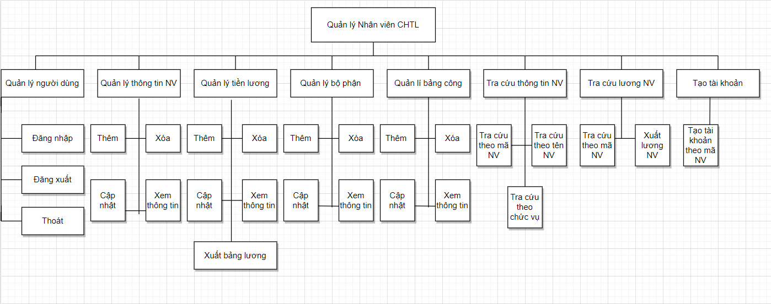Sơ đồ Business Function Diagram (BFD) [4] -tổng quát chương trình quản lý nhân viên

Hình 2- 1. Sơ đồ tổng quát chức năng nhân viên

* + - Sơ đồ Data Flow Diagram (DFD) [5] mức 0 – Quản lý nhân viên

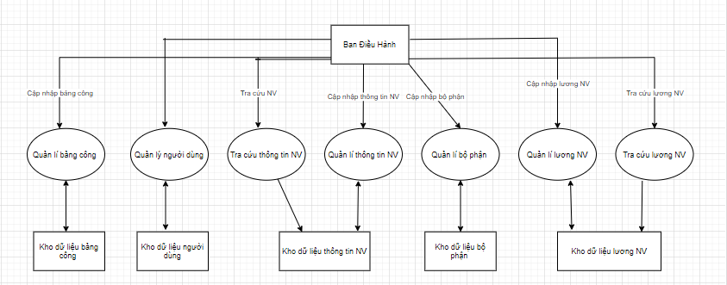

Hình 2- 2. Sơ đồ quản lí nhân viên

* + - Sơ đồ DFD mức 1. Quản lý thông tin nhân viên

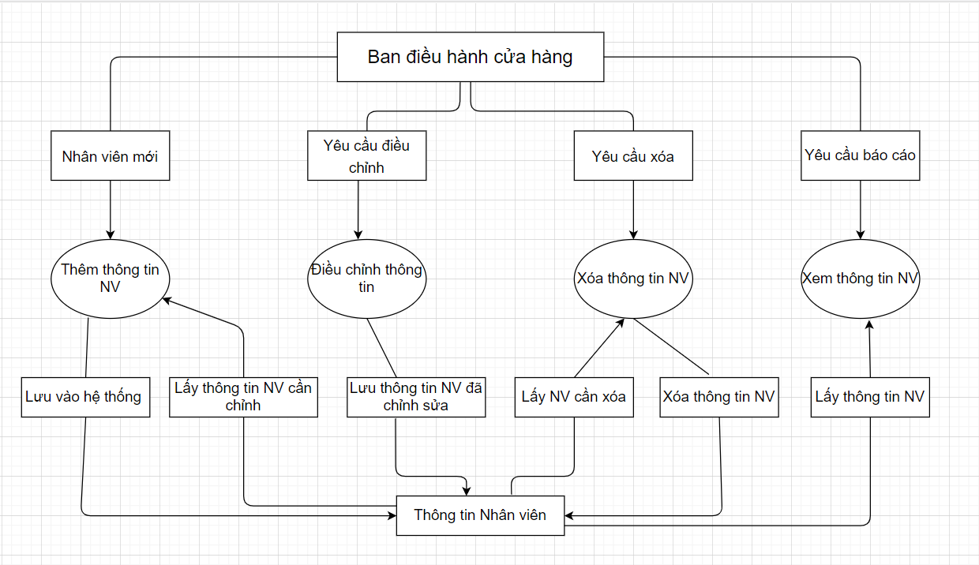

Hình 2- 3. Sơ đồ quản lí nhân viên

* + - Sơ đồ DFD mức 1- Tra cứu thông tin nhân viên

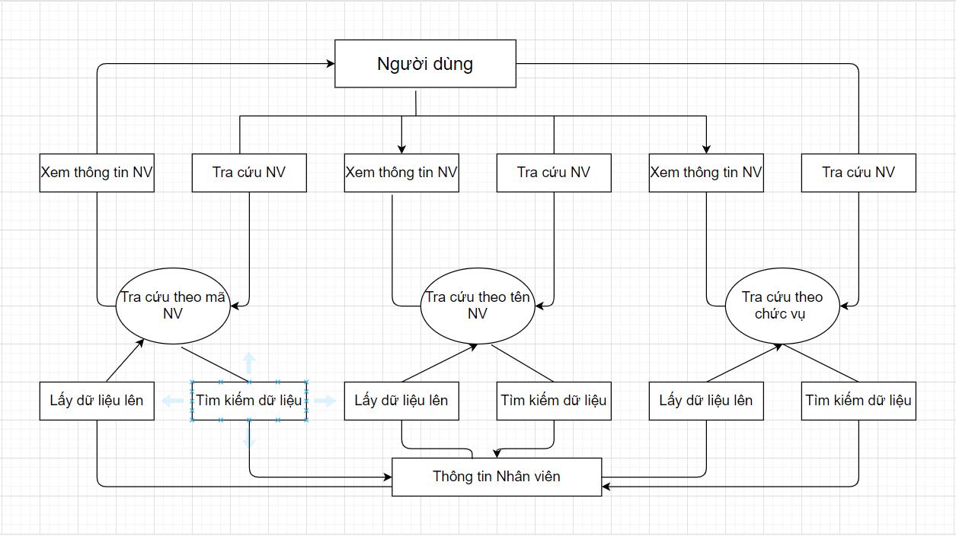

Hình 2- 4. Sơ đồ tra cứu thông tin nhân viên

* + - 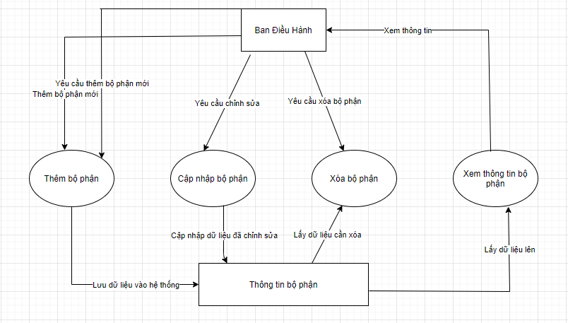Sơ đồ DFD mức 1-Quản lý bộ phận

Hình 2- 5. Sơ đồ quản lý bộ phận

* + - Sơ đồ DFD mức 1-quản lý bảng công

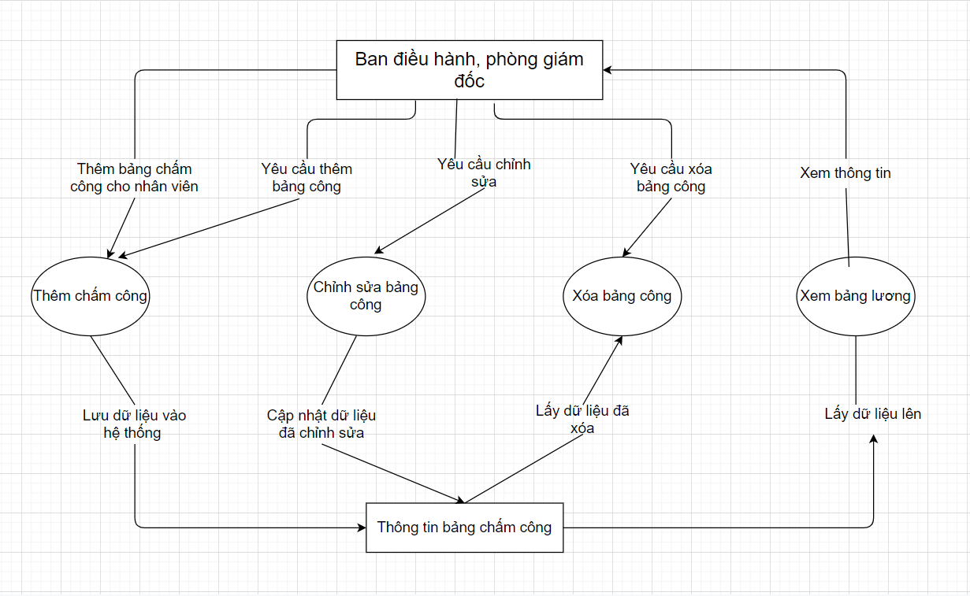Sơ đồ DFD mức 1-Quản lý lương nhân viên

Hình 2- 6. Sơ đồ quản lý bảng công

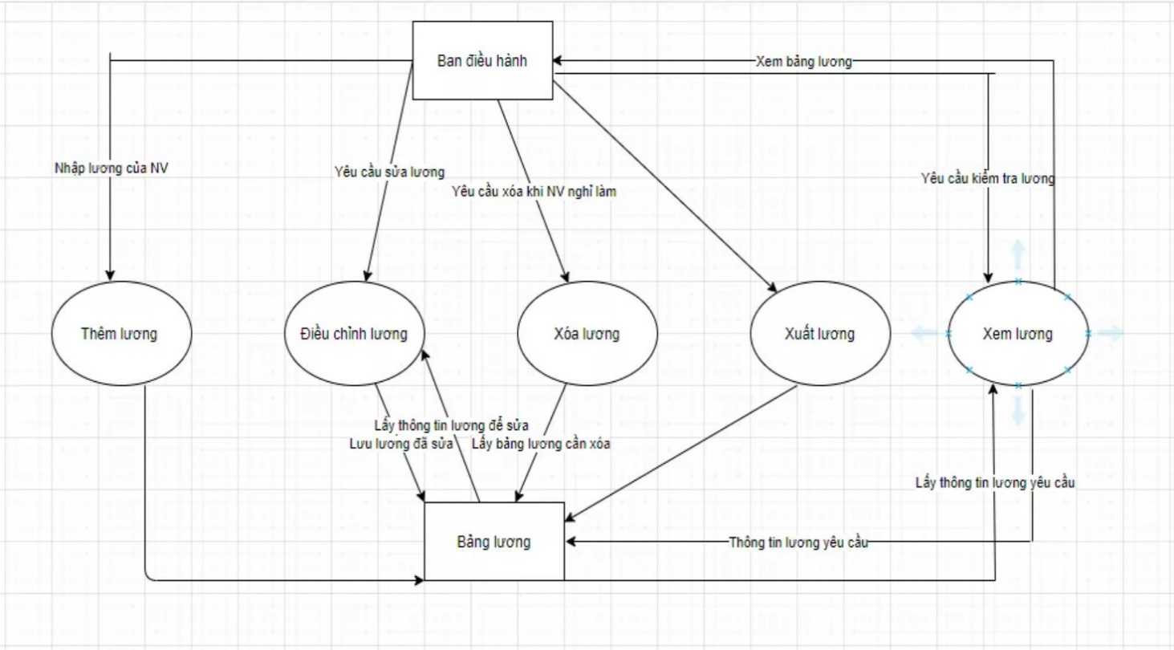

Hình 2- 7. Sơ đồ quản lý nhân viên

* + - 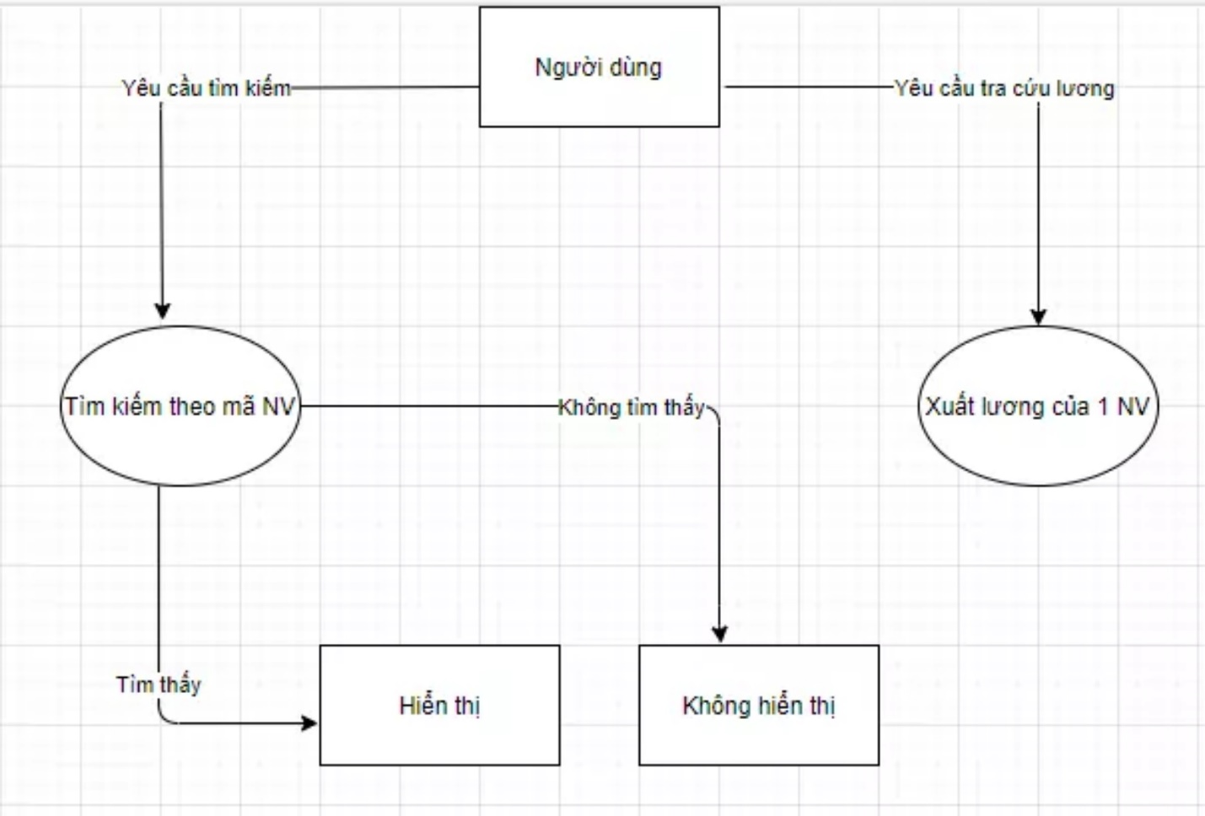Sơ đồ DFD mức 1- Tra cứu lương nhân viên

Hình 2- 8. Sơ đồ tra cứu lương nhân viên

## Các thực thể của chương trình

* + - Thực thể người dùng

|  |
| --- |
| Người dùng |
| * Username: tài khoản đăng nhập * Password :mật khẩu để đăng nhập |
| * Kiểm tra tài khoản * Kiểm tra mật khẩu * Đăng nhập * Xem danh sách người dùng * Đăng xuất khỏi chương trình |

* + - Thực thể nhân viên

|  |
| --- |
| Nhân viên |
| * MSSV: mã nhân viên * Thông tin nhân viên: Dữ liệu của nhân viên |
| * Kiểm tra các thuộc tính được ràng buộc của nhân viên * Thêm thông tin nhân viên * Kiểm tra mã trùng khi thêm vào * Cập nhật thông tin nhân viên * Xóa thông tin nhân viên * Tìm kiếm thông tin nhân viên * Xem danh sách nhân viên |

* + - Thực thể lương

|  |
| --- |
| Lương |
| * MaLuong: mã lương * Thông tin lương : Dữ liệu của lương |
| * Kiểm tra các thuộc tính được ràng buộc của lương * Thêm thông tin về lương * Kiểm tra mã trùng lương khi thêm mới vào * Cập nhật thông tin lương * Xóa thông tin lương * Tìm kiếm thông tin lương * Xem danh sách lương của nhân viên |

* + - Thực thể bộ phận

|  |
| --- |
| Bộ phận |
| * MaBP: mã bộ phận * Thông tin bộ phân : Dữ liệu của bộ phận |
| * Kiểm tra các thuộc tính được ràng buộc của bộ phận * Thêm thông tin bộ phận * Kiểm tra mã trùng bộ phận khi thêm mới vào * Cập nhật thông tin bộ phận * Xóa thông tin bộ phận * Tìm kiếm thông tin bộ phận * Xem danh sách nhân viên thuộc bộ phận nào |

## Sơ đồ quan hệ giữa các thực thể

|  |
| --- |
| Người dùng |
| - Tên tài khoản đăng nhập: string  - Mật khẩu: string |
| + Kiểm tra tên mk (): void  + Đăng nhập () : void  + Đăng xuất () : void |
|  |

|  |
| --- |
| Nhân viên |
| - MaNV : string  - Họ tên : string  - Ngày sinh : sting  - Giới tính : string  - |
| + Kiểm tra MaNV () : boolean  + Tìm kiếm () : void  + Thêm () : void  + Xóa () : void  + Sửa () : void  + Thoát () |
|  |

|  |
| --- |
| Bộ phận |
| - MaBP : string  - TenBP : string |
| + Kiểm tra MaNV () : boolean  + Tìm kiếm () : void  + Thêm () : void  + Xóa () : void  + Sửa () : void  + Thoát () |
|  |

|  |
| --- |
| Lương |
| -MaLuong  -LCB  -Luong_gio  -ChuDanh |
| + Thêm (): void  + Xóa (): void  + Sửa (): void  + Xuất lương (): void |
|  |

## Mô tả quá trình

• Đăng nhập hệ thống

- Input: dữ liệu nhập vào tên và mật khẩu để đăng nhập vào hệ thống bên trong

- Output: đăng nhập thành công hệ thống

- Quan hệ giữa các dữ liệu: tên và mật khẩu đăng nhập đúng => hệ thống được đăng nhập thành công, khi đăng nhập không thành công => hệ thống không sử dụng được.

• Đăng xuất khỏi chương trình

- Output: thoát khỏi chương trinh thành công

• Tạo tài khoản và phân quyền hệ thống

- Input : nhập đầy đủ tên đăng nhập và mật khẩu của nhân viên, chức vụ của người dùng

- Output : phân quyền truy cập hệ thống, bảo vệ quyền truy cập riêng của nhân viên và tạo

- Quan hệ giữa các dữ liệu : chức vụ người dùng là giám đốc => tạo tài khoản thành công

• Thêm thông tin nhân viên

Người sử dụng : Giám đốc và Quản lý

- Input: nhập đầy đủ thông tin nhân viên

- Output: hiển thị tất cả thông tin nhân viên

- Quan hệ giữa các dữ liệu: nhập đầy đủ thông tin nhân viên thì dữ liệu mới cho thêm vào

• Sửa thông tin nhân viên

Người sử dụng : Giám đốc và Quản lý

- Input: tất cả thông tin nhân viên

- Output: Cập nhật lại thông tin dữ liệu được sửa

- Quan hệ giữa các dữ liệu: chọn thông tin nhân viên cần sửa và cập nhập thông tin nhân viên muốn sửa thông tin lại

• Xóa thông tin nhân viên

Người sử dụng : Giám đốc và Quản lý

- Input: Mã số nhân viên

- Output: hiển thị danh sách nhân viên

- Quan hệ giữa các dữ liệu: xóa thông tin nhân viên theo mã số nhân viên

• Tra cứu thông tin nhân viên

Người sử dụng : Giám đốc, Quản lý và Nhân viên

- Input: nhập mã số nhân viên, họ tên, chức vụ

- Output: hiển thị thông tin tìm được

- Quan hệ giữa các dữ liệu: khi nhập gần đúng với thông tin nhân viên thì dữ liệu sẽ được hiển thị lên cho người dùng biết

• Tra cứu lương nhân viên

Người sử dụng : Giám đốc, Quản lý và Nhân viên

- Input : Nhập mã số nhân viên

- Output : hiển thị thông tin tìm được và tiền lương theo tháng của nhân viên

- Quan hệ giữa các dữ liệu : k hi nhập đúng với thông tin nhân viên thì dữ liệu sẽ được hiển thị lên cho người dùng biết

• Chấm công

Người sử dụng : Giám đốc và Quản lý

- Input : thông tin nhân viên cần tính lương và chấm công

- Output : cập nhật thông tin bảng chấm công

- Quan hệ giữa các dữ liệu : khi nhập đúng với thông tin nhân viên thì thông tin tiền lương nhân viên phù hợp với ngày công tương ứng sẽ được hiện thị, Ngược lại trạng thái của hệ thống không đổi.

## Các bước giải quyết chương trình

* Nhập username và password vào hệ thống đăng nhập của chương trình
* Sau khi đăng nhập vào hệ thống, thu nhập dữ liệu thông tin nhân viên vào hệ thống dữ liệu có thể thêm thông tin nhân viên mới vào trường vào dữ liệu, có thể xóa thông tin một nhân viên nào đó hoặc chỉnh sửa thông tin nhân viên chúng ta cần sửa.
* Tra cứu thông tin một nhân viên nào đó chúng ta muốn xem, có thể tìm thông tin nhân viên gần đúng theo mã số nhân viên, tên nhân viên hoặc chức vụ mà người đó làm.
* Sau khi thu thập dữ liệu về nhân viên vào hệ thống dữ liệu, có thể thêm lương, sửa lương hoặc xóa lương của nhân viên đó
* Tra cứu lương của nhân viên theo mã nhân viên và xuất lương của một nhân viên.
* Sau khi thu thập dữ liệu về nhân viên vào hệ thống dữ liệu, ta có thể xem một nhân viên thuộc bộ phận nào, tạo mới bộ phận, thêm xóa sửa bộ phận cho một nhân viên
* Sau khi Ban Giám Đốc và Quản lý tạo bảng chấm công xong thì nhân viên có thể vào xem nhưng không được thưc hiện bất kỳ thao tác nào trong đó
* Hiển thị thông tin nhân viên.
* Đăng xuất khỏi hệ thống khi bạn muốn

# CHƯƠNG 3. THIẾT KẾ

## Mô tả chương trình

## Chức năng quản lý người dùng

|  |
| --- |
| Hàm đăng nhập vào hệ thống |
| Function DangNhap  Input: username, password Begin  If kiểm tra tên đăng nhập= TRUE and mật khẩu= TRUE then  Print “Đăng nhập thành công”  Else  Print “Username hoặc password không đúng!”  End if  End if |

|  |
| --- |
| Hàm tạo tài khoản |
| Function TaoTK  Input: username, password, chức vụ, mã nhân viên  Begin  If kiểm tra tên tài khoản = TRUE and mật khẩu= TRUE If kiểm tra mã nhân viên = mã nhân viên trước  Print “Trùng mã nhân viên”  End if Else Begin  Print “Tạo tài khoản thành công” Lưu vào CSDL  End if |

|  |
| --- |
| Hàm đăng xuất khỏi chương trình |
| Function Dangxuat  Output: thoát khỏi chương trình  Begin  If DangXuat then  Exit  End if End if |

## Chức năng quản lý nhân sự

|  |
| --- |
| Hàm tạo mới nhân sự |
| Function MoiNhanVien  Input : mã nhân viên, mã bộ phận, họ tên, ngày sinh, giới tính, chức vụ, CMND, Nơi cấp, Ngày cấp, Chức danh, Loại hợp đồng, Ngày ký, Ngày hết hạn, ghi chú  Begin  Tạo mới quản lý nhân sự  Nhập nhân sự  End  End |

|  |
| --- |
| Hàm thêm nhân viên |
| Function ThemNhanVien  Input : mã nhân viên, mã bộ phận, họ tên, ngày sinh, giới tính, chức vụ, CMND, Nơi cấp, Ngày cấp, Chức danh, Loại hợp đồng, Ngày ký, Ngày hết hạn, ghi chú  Begin  If ∃ nv ∈ bang NhanSu then Begin  Print “Trùng mã nhân viên”  End if Else Begin  Print “Thêm thành công”  Lưu vào CSDL  End if  End if |

|  |
| --- |
| Hàm sửa nhân viên |
| Function SuaNhanVien  Input: mã nhân viên, mã bộ phận, họ tên, ngày sinh, giới tính, chức vụ, CMND, Nơi cấp, Ngày cấp, Chức danh, Loại hợp đồng, Ngày ký, Ngày hết hạn, ghi chú  Begin  If mã nhân viên not in CSDL then  Print “không có nhân viên cần sửa” Else cập nhật thông tin theo mã nhân viên  Update thông tin sinh viên Set where MSSV= masv  Print “cập nhật thông tin thành công”  Lưu vào CSDL  End if  End if |

|  |
| --- |
| Hàm xóa nhân viên |
| Function XoaNV  Input: mã nhân viên  Begin  Cập nhật thông tin theo mã nhân viên  Print “xóa thành công”  Lưu vào CSDL  End if  End if |

|  |
| --- |
| Hàm xuất nhân viên |
| Function Xuất  Begin  If chọn xuất then  Xuat thông tin nhân viên trên file.jrxml  End if  End if |

|  |
| --- |
| Hàm thoát chương trình |
| Function Thoát  Begin  Chọn nút Thoát then  Thoát khỏi màn hình  End if  End if |

## Chức năng quản lý thông tin nhân viên

|  |
| --- |
| Hàm tạo mới thông tin nhân viên |
| Function MoiNhanVien  Begin  Tạo mới quản lý thông tin nhân viên  Nhập thông tin nhân viên  End  End |

|  |
| --- |
| Hàm thêm thông tin nhân viên |
| Function thongtinnhanvien  Input: mã nhân viên, tên nhân viên, giới tính, ngày sinh, nơi sinh, số điện thoại, địa chỉ thường trú, địa chỉ tạm trú, nguyên quán, dân tộc, tôn giáo, quốc tịch, ghi chú  Begin  If nhập đầy đủ thông tin  Print “Thêm thành công”  Lưu vào CSDL  End if  End if |

|  |
| --- |
| Hàm Sửa thông tin nhân viên |
| Function Sửa thongtinnhanvien  Input: mã nhân viên, tên nhân viên, giới tính, ngày sinh, nơi sinh, số điện thoại, địa chỉ thường trú, địa chỉ tạm trú, nguyên quán, dân tộc, tôn giáo, quốc tịch, ghi chú  Begin  Cập nhật thông tin theo mã môn học  Update thongtinmonhoc set where mamh= Mamh  Print “Cập nhật thành công”  Lưu vào CSDL  End  End |

|  |
| --- |
| Hàm xóa thông tin nhân viên |
| Function Delete thongtinnhanvien  Input: mã nhân viên  Begin  Cập nhật thông tin theo mã nhân viên  Print “xóa thành công”  Lưu vào CSDL  End if  End |

|  |
| --- |
| Hàm thêm thông tin lương |
| Function them thongtinluong  Input: mã nhân viên, mã lương, họ tên, chức danh, giới tính, ngày nhập, chức vụ, chức danh, Lương cơ bản, Lương (giờ), phụ cấp công việc, ghi chú  Begin  If nhập đầy đủ thông tin  Print “Thêm thành công”  Lưu vào CSDL  End if  End if |

* + 1. **Chức năng quản lý lương**

|  |
| --- |
| Hàm tạo mới lương |
| Function MoiLuong  Begin  Tạo mới quản lý lương  Chuẩn bị nhập thông tin lương  End  End |

|  |
| --- |
| Hàm Sửa thông tin lương |
| Function Sửathongtinluong  Input: mã nhân viên, mã lương, họ tên, chức danh, giới tính, ngày nhập, chức vụ, chức danh, Lương cơ bản, Lương (giờ), phụ cấp công việc, ghi chú  Begin  Cập nhật thông tin theo mã lương  Update thongtinlop set where maluong= Maluong  Print “Cập nhật thành công”  Lưu vào CSDL  End |

|  |
| --- |
| Hàm xóa thông tin lương |
| Function Delete thongtinlop Input: mã lương  Begin  Cập nhật thông tin theo mã lương  Print “xóa thành công”  Lưu vào CSDL  End |

|  |
| --- |
| Hàm xuất nhân viên |
| Function Xuất  Output: Dữ liệu  Begin  If chọn xuất then  Xuat thông tin nhân viên trên file .jrxml  End if  End if |

* + 1. **Chức năng quản lý bộ phận**

|  |
| --- |
| Hàm tạo mới bộ phận |
| Function MoiBoPhan  Begin  Tạo mới bộ phận  Chuẩn bị nhập thông tin bộ phận  End  End |

|  |
| --- |
| Hàm thêm bộ phận |
| Function Thêm BoPhan  Input mã bộ phận, tên bộ phận, ghi chú  Begin  If nhập đầy đủ thông tin  Print “Thêm thành công”  Lưu vào CSDL  End  End |

|  |
| --- |
| Hàm sửa thông tin bộ phận |
| Funtion Sua thongtinbophan  Input: Tên sinh viên, môn học, điểm giữa kỳ, điểm cuối kỳ, điểm trung bình  Begin  Cập nhật thông tin mã bộ phận  Print “Cập nhật thành công”  Lưu vào CSDL  End  End |

|  |
| --- |
| Hàm xóa thông tin bộ phận |
| Function Xoa thongtinbophan  Input: mã bộ phận  Begin  Cập nhật thông tin mã bộ phận  Print “xóa thành công”  Lưu vào CSDL  End if |

* + 1. **Chức năng quản lý bảng công**

|  |
| --- |
| Hàm tạo mới bảng công ban điều hành |
| Function taomoicongdh  Begin  Tạo mới thông tin công điều hành  Nhập thông tin công điều hành  End |

|  |
| --- |
| Hàm thêm công ban điều hành |
| Function themcongbandh  Input mã nhân viên, lương cơ bản, mã bộ phận, phụ cấp, phụ cấp khác, tháng, năm, số ngày công, số ngày nghỉ, số ngày làm thêm, ghi chú  Begin  If nhập đầy đủ thông tin  Print “Thêm thành công”  Lưu vào CSDL  End if  End |

|  |
| --- |
| Hàm sửa công ban điều hành |
| Function suacongbandh  Input mã nhân viên, lương cơ bản, mã bộ phận, phụ cấp, phụ cấp khác, tháng, năm, số ngày công, số ngày nghỉ, số ngày làm thêm, ghi chú  Begin  Cập nhật thông tin theo mã nhân viên  Update congbandh set where manv = MaNV  Print “Cập nhật thành công”  Lưu vào CSDL  End |

|  |
| --- |
| Hàm xóa công ban điều hành |
| Function xoacongbandh  Input mã nhân viên  Begin  Cập nhật thông tin mã nhân viên  Print “Xóa thành công”  Lưu vào CSDL  End |

|  |
| --- |
| Hàm tạo mới bảng công ban an ninh |
| Function taomoibanan  Begin  Tạo mới thông tin công an ninh  Nhập thông tin công an ninh  End |

|  |
| --- |
| Hàm thêm công ban an ninh |
| Function themcongbanan  Input mã nhân viên, lương cơ bản, mã bộ phận, phụ cấp, phụ cấp khác, tháng, năm, số ngày công, số ngày nghỉ, số ngày làm thêm, ghi chú  Begin  If nhập đầy đủ thông tin  Print “Thêm thành công”  Lưu vào CSDL  End if  End |

|  |
| --- |
| Hàm sửa công ban an ninh |
| Function suacongbanan  Input mã nhân viên, lương cơ bản, mã bộ phận, phụ cấp, phụ cấp khác, tháng, năm, số ngày công, số ngày nghỉ, số ngày làm thêm, ghi chú  Begin  Cập nhật thông tin theo mã nhân viên  Update congbandh set where manv = MaNV  Print “Cập nhật thành công”  Lưu vào CSDL  End |

|  |
| --- |
| Hàm xóa công ban an ninh |
| Function xoacongbanan  Input mã nhân viên  Begin  Cập nhật thông tin mã nhân viên  Print “Xóa thành công”  Lưu vào CSDL  End |

|  |
| --- |
| Hàm tạo mới bảng công ban kiểm kho |
| Function taomoibankk  Begin  Tạo mới thông tin công kiểm kho  Nhập thông tin công kiểm kho  End |

|  |
| --- |
| Hàm thêm công ban kiểm kho |
| Function themcongbankk  Input mã nhân viên, lương cơ bản, mã bộ phận, phụ cấp, phụ cấp khác, tháng, năm, số ngày công, số ngày nghỉ, số ngày làm thêm, ghi chú  Begin  If nhập đầy đủ thông tin  Print “Thêm thành công”  Lưu vào CSDL  End if  End |

|  |
| --- |
| Hàm sửa công ban kk |
| Function suacongbankk  Input mã nhân viên, lương cơ bản, mã bộ phận, phụ cấp, phụ cấp khác, tháng, năm, số ngày công, số ngày nghỉ, số ngày làm thêm, ghi chú  Begin  Cập nhật thông tin theo mã nhân viên  Update congbandh set where manv = MaNV  Print “Cập nhật thành công”  Lưu vào CSDL  End |

|  |
| --- |
| Hàm xóa công ban kiểm kho |
| Function xoacongbankk  Input mã nhân viên  Begin  Cập nhật thông tin mã nhân viên  Print “Xóa thành công”  Lưu vào CSDL  End |

|  |
| --- |
| Hàm tạo mới bảng công ban bán hàng |
| Function taomoibanbh  Begin  Tạo mới thông tin công bán hàng  Nhập thông tin công bán hàng  End |
| Hàm thêm công ban bán hàng |
| Function themcongbanbh  Input mã nhân viên, lương cơ bản, mã bộ phận, phụ cấp, phụ cấp khác, tháng, năm, số ngày công, số ngày nghỉ, số ngày làm thêm, ghi chú  Begin  If nhập đầy đủ thông tin  Print “Thêm thành công”  Lưu vào CSDL  End if  End |

|  |
| --- |
| Hàm sửa công ban bán hàng |
| Function suacongbanbh  Input mã nhân viên, lương cơ bản, mã bộ phận, phụ cấp, phụ cấp khác, tháng, năm, số ngày công, số ngày nghỉ, số ngày làm thêm, ghi chú  Begin  Cập nhật thông tin theo mã nhân viên  Update congbandh set where manv = MaNV  Print “Cập nhật thành công”  Lưu vào CSDL  End |

|  |
| --- |
| Hàm xóa công ban bán hàng |
| Function xoacongbanbh  Input mã nhân viên  Begin  Cập nhật thông tin mã nhân viên  Print “Xóa thành công”  Lưu vào CSDL  End |

* + 1. **Chức năng tra cứu nhân viên**

|  |
| --- |
| Hàm tra cứu thông tin nhân viên |
| Function tracuunv  Intput mã nhân viên, Tên nhân viên, chức vụ  Output mã bộ phận, mã nhân viên, tên nhân viên, ngày sinh, giới tính, cmnd, ngày cấp, nơi cấp, chức vụ, chức danh, loại hợp đồng, ngày ký, ngày hết hạn, ghi chú  Begin  If tra cứu theo mã nhân viên = false  Print “Không có kết quả cần tra cứu”  Else if tra cứu theo tên nhân viên = false  Print “Không có kết quả cần tra cứu”  Else if tra cứu theo chức vụ  Print “Không có kết quả cần tra cứu”  End if  Else  Xuất thông tin cần tra cứu  End if  End if |

* + 1. **Chức năng tra cứu lương**

|  |
| --- |
| Hàm tra cứu lương nhân viên |
| Function tracuuluongnv  Intput mã nhân viên  Output mã bộ phận, mã nhân viên, tên nhân viên, ngày sinh, lương cơ bản, phụ cấp, phụ cấp khác, tháng, năm, số ngày công, số ngày nghỉ, số giờ làm thêm, lương  Begin  If tra cứu theo mã nhân viên = false  Print “Không có kết quả cần tra cứu”  End if  Else  Xuất thông tin cần tra cứu  Xuất lương theo tháng  End if  End if |

## Thiết kế cơ sở dữ liệu

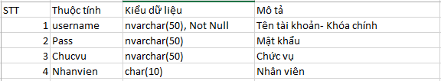

Bảng 3- 1. Bảng dữ liệu người dung nhập

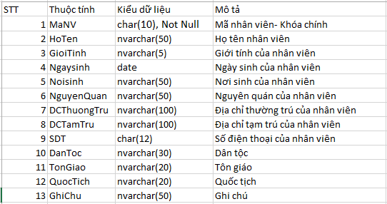

Bảng 3- 2. Bảng dữ liệu TTNV cá nhân

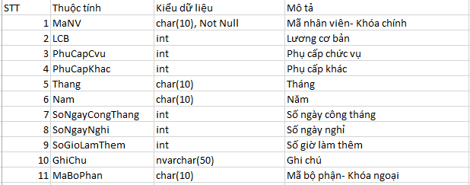

Bảng 3- 3. Bảng dữ liệu thông tin công kiểm kho

Bảng 3-4. Bảng dữ liệu thông tin công điều hành



Bảng 3- 4. Bảng dữ liệu công điều hành



Bảng 3- 5. Bảng dữ liệu công an ninh

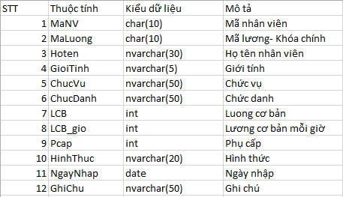

Bảng 3- 6. Bảng dữ liệu lương

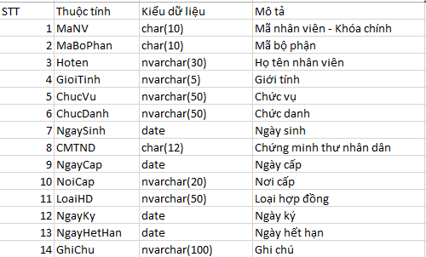

Bảng 3- 7. Bảng dữ liệu thông tin nhân viên cơ bản



Bảng 3- 8. Bảng dữ liệu công bán hàng

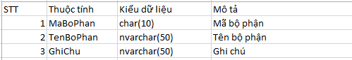

Bảng 3- 9. Bảng dữ liệu bộ phận

* + - Sơ đồ quan hệ cơ sở dữ liệu

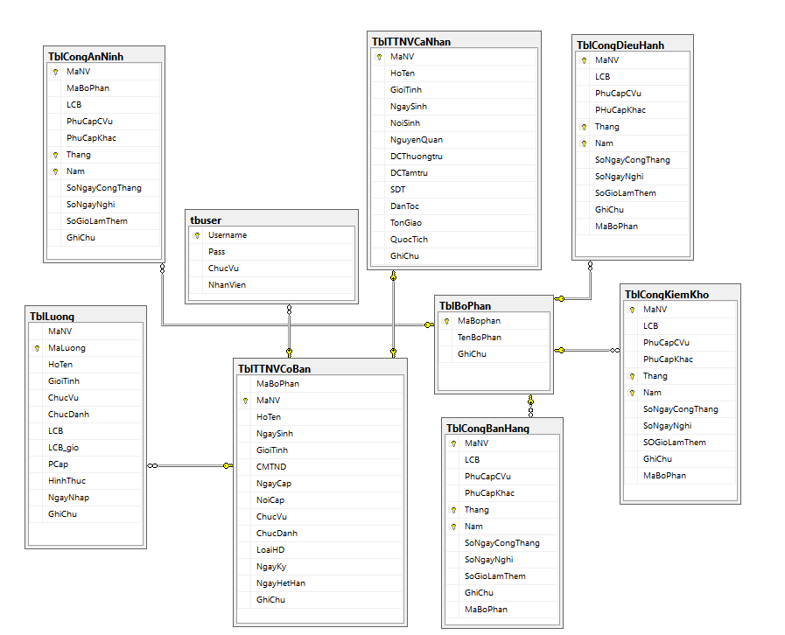

Hình 3- 1. Sơ đồ quan hệ cơ sở dữ liệu

## Thử nghiệm chương trình

## Giao diện đăng nhập

* + - * Dùng label để làm tiêu đề giao diện
      * Tên đăng nhập dùng label, dùng password để nhập tên đăng nhập
      * Mật khẩu dùng label, dùng password field để nhập mật khẩu vào
      * Dùng button để làm nút đăng nhập

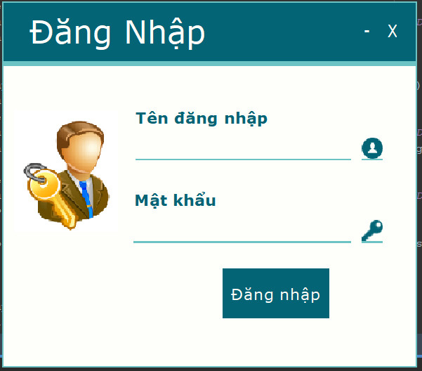

## Giao diện thông tin về bộ phận

* + - * Dùng label để tạo tiêu đề giao diện
      * Dùng label và textfield để tạo mã bộ phận, tên bộ phận, ghi chú
      * Dùng button để làm nút mới, thêm, xóa, sửa
      * Dùng table để tạo bảng

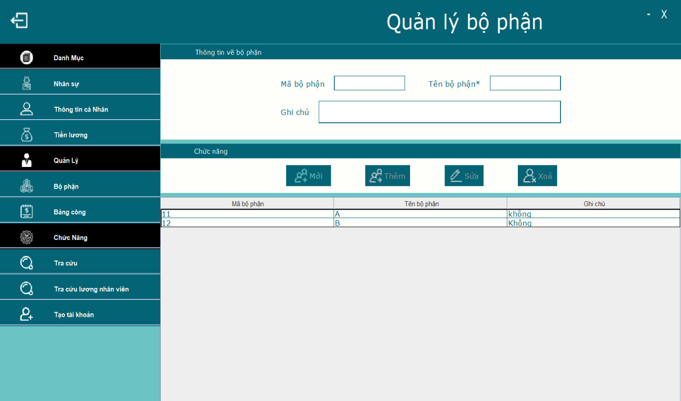

## Giao diện thông tin về lương

* + - * Dùng label để tạo tiêu đề giao diện
      * Dùng label và textfield để tạo mã lương, chức danh, họ tên, PC CV, lương cơ bản, lương (giờ), ghi chú
      * Dùng label và combo box để tạo mã nhân viên, hình thức, giới tính, chức vụ
      * 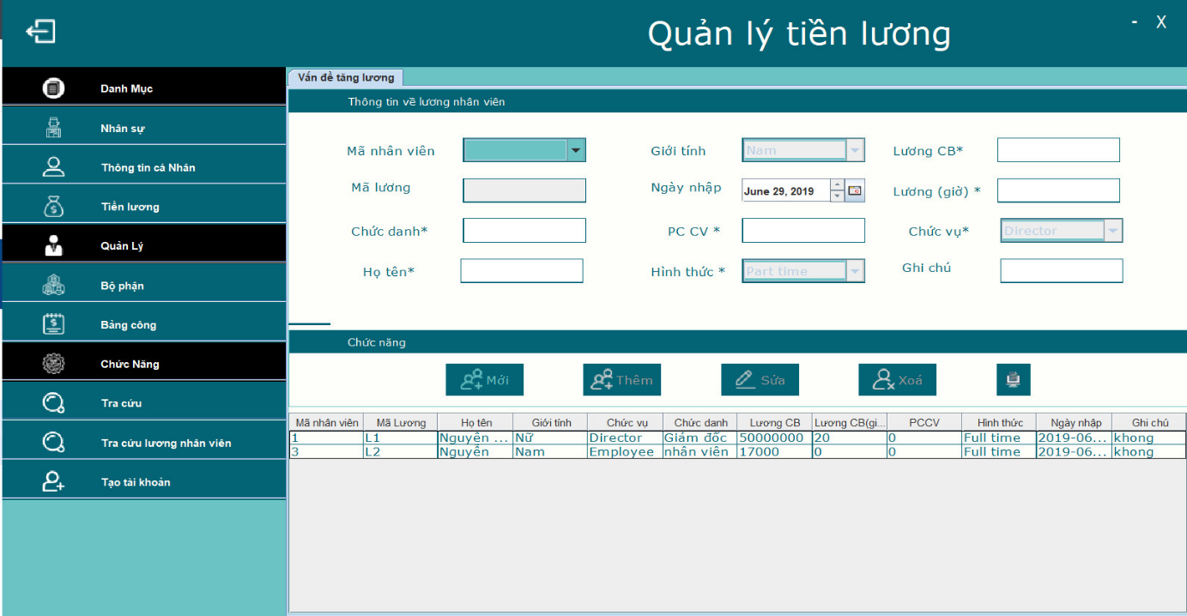Dùng label và datechooser để tạo ngày nhập
      * Dùng button để làm nút mới, thêm, xóa, sửa, xuất lương
      * Dùng table để tạo bảng

## Giao diện thông tin về quản lí bảng công

* + - * Dùng label để tạo tiêu đề giao diện
      * Dùng tabbed pane để tạo điều hành, an ninh, kiểm kho, bán hàng
      * Dùng label và textfield để tạo lương cơ bản, phụ cấp, tháng, năm, phụ cấp khác, ghi chú, số giờ làm thêm, số ngày nghỉ, số ngày công
      * Dùng label và combo box để tạo mã nhân viên, mã bộ phận
      * Dùng button để làm nút mới, thêm, xóa, sửa
      * Dùng table để tạo bảng

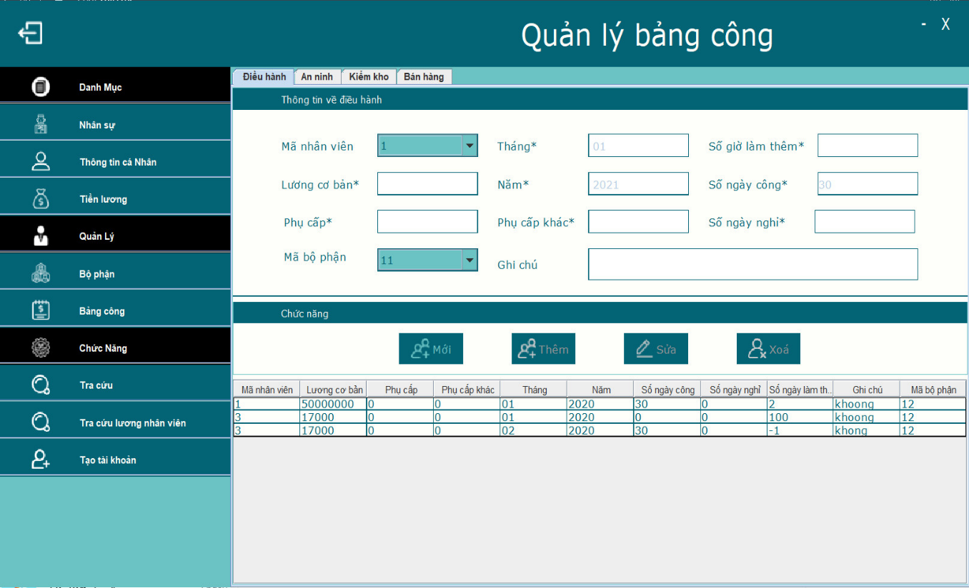

## Giao diện thông tin về quản lí nhân sự

* + - * Dùng label để tạo tiêu đề giao diện
      * Dùng label và textfield để tạo mã nhân viên, họ tên, CMND, nơi cấp, chức danh, loại hợp đồng, ghi chú
      * Dùng label và combo box để tạo mã bộ phận, giới tính, chức vụ
      * Dùng label và datechooser để ngày ký, ngày cấp, ngày sinh, ngày hết hạn
      * Dùng button để làm nút mới, thêm, xóa, sửa
      * Dùng table để tạo bảng

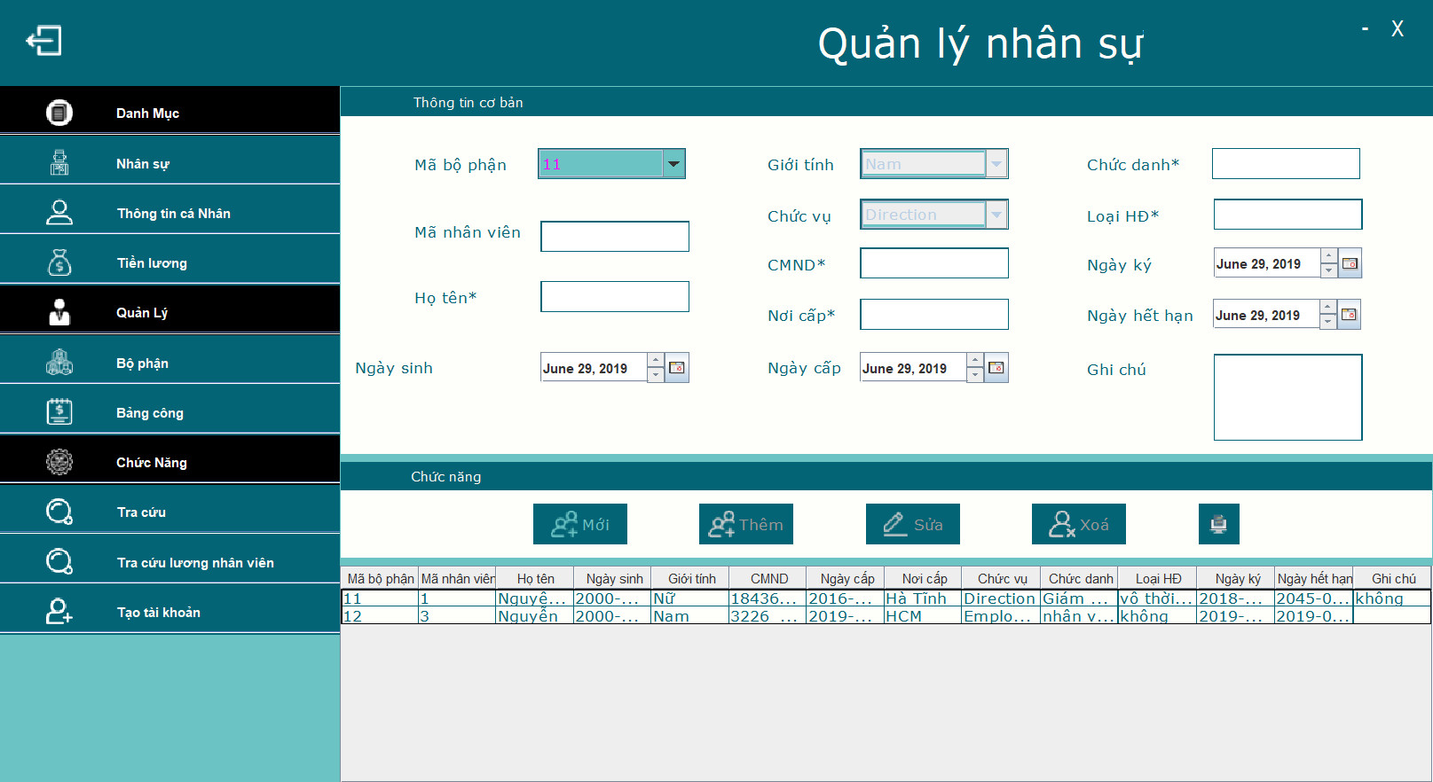

## Giao diện thông tin về tạo tài khoản

* + - * Dùng label để tạo tiêu đề giao diện
      * Dùng label và textfield để tạo tên đăng nhập, mật khẩu
      * Dùng label và combo box để tạo chức vụ, mã nhân viên
      * Dùng button để làm nút tạo

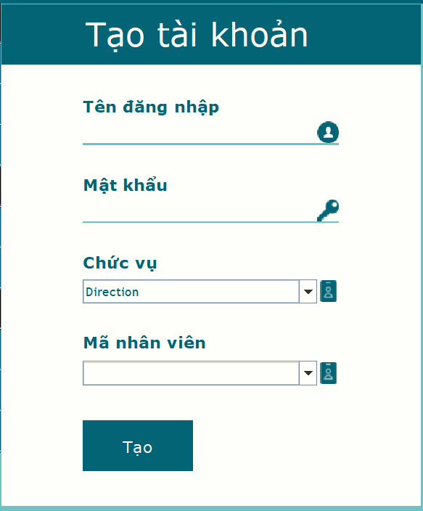

## Giao diện thông tin về thông tin cá nhân

* + - * Dùng label để tạo tiêu đề giao diện
      * Dùng label và textfield để tạo họ và tên, giới tính, nơi sinh, sđt, địa chỉ thường trú, địa chỉ tạm trú, nguyên quán, dân tộc, tôn giáo, quốc tịch, ghi chú
      * Dùng label và combo box để tạo mã nhân viên
      * Dùng label và datechooser để ngày sinh
      * Dùng button để làm nút mới, thêm, xóa, sửa
      * Dùng table để tạo bảng

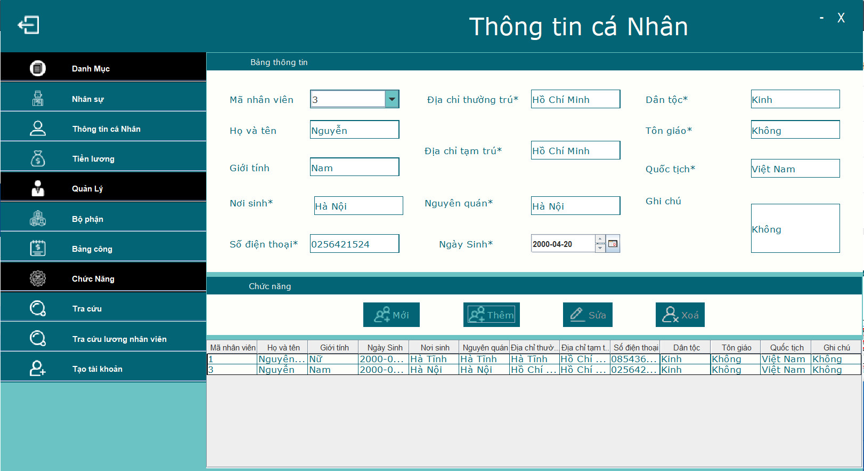

## Giao diện thông tin về tra cứu

* + - * Dùng label để tạo tiêu đề giao diện
      * Dùng label và textfield để tạo tìm kiếm
      * Dùng radio button để tạo mã nhân viên, tên nhân viên, chức vụ
      * Dùng table để tạo bảng

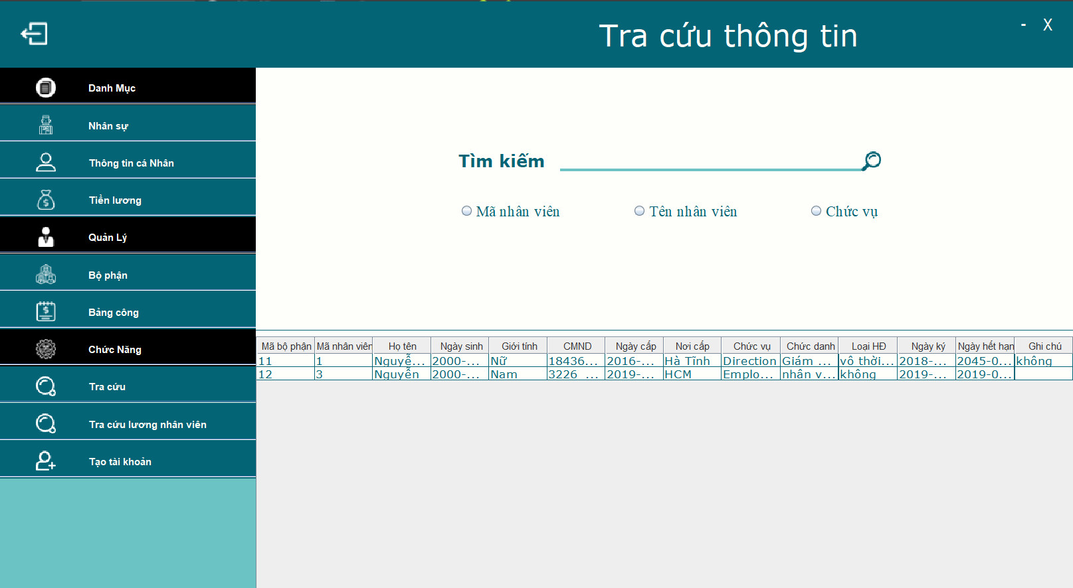

## Giao diện thông tin về tra cứu lương

* + - * Dùng label để tạo tiêu đề giao diện
      * Dùng label và textfield để tạo tìm kiếm
      * Dùng label để tạo tiền lương
      * Dùng table để tạo bảng

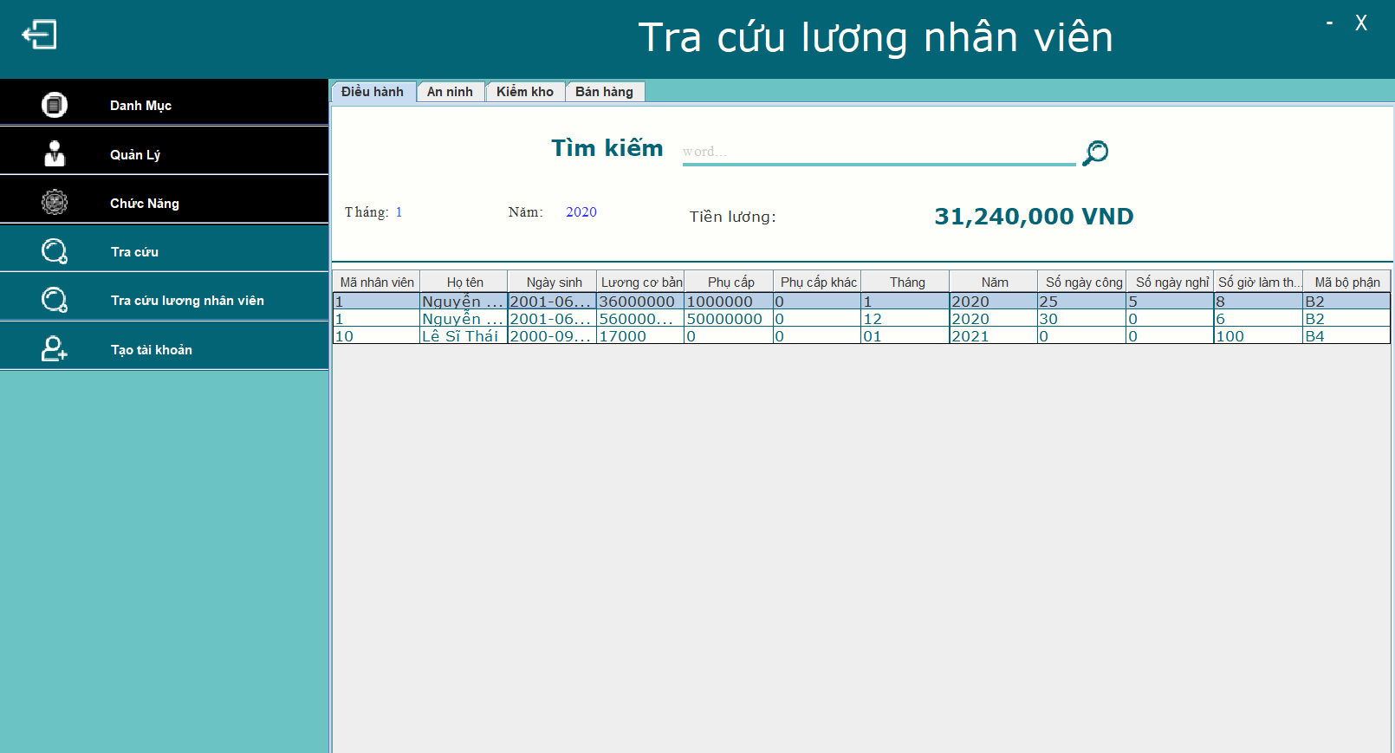

## Giao diện thông tin về Main

* + - * Dùng label để tạo tiêu đề giao diện và đăng xuất

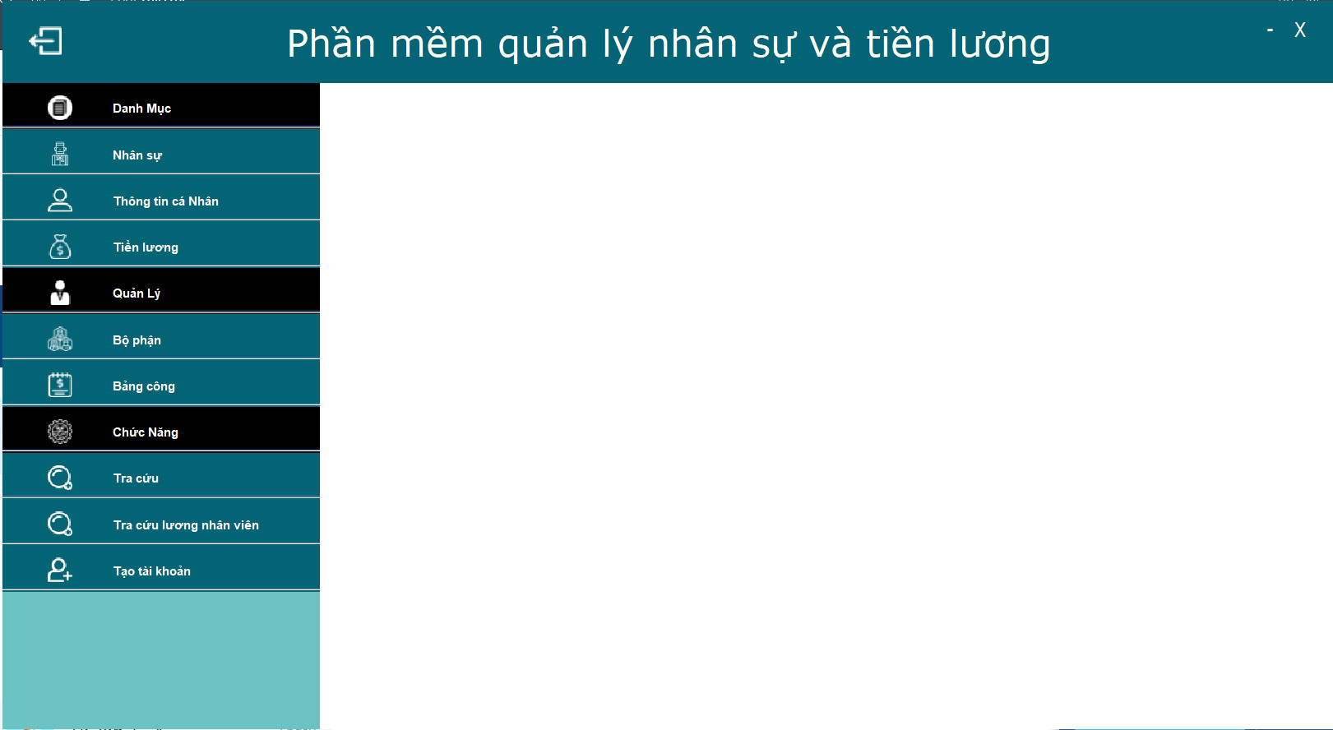

# CHƯƠNG 4. KIỂM THỬ CHƯƠNG TRÌNH

## Chạy thử chương trinh để kiểm tra hệ thống đăng nhập

* + - * Nhập không đúng tên hoặc mật khẩu thì báo: “Username và password không đúng!”

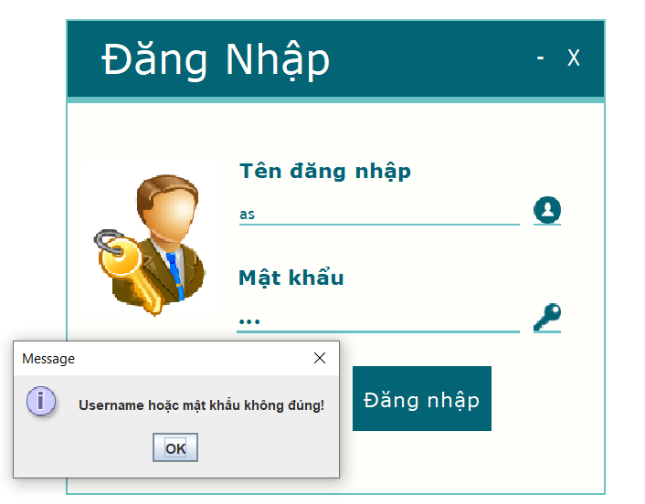

Hình 4- 1. Giao diện nhập sai

* + - * Nhập thiếu thông tin, chương trình sẽ báo: “Tên đăng nhập hoặc mật khẩu không 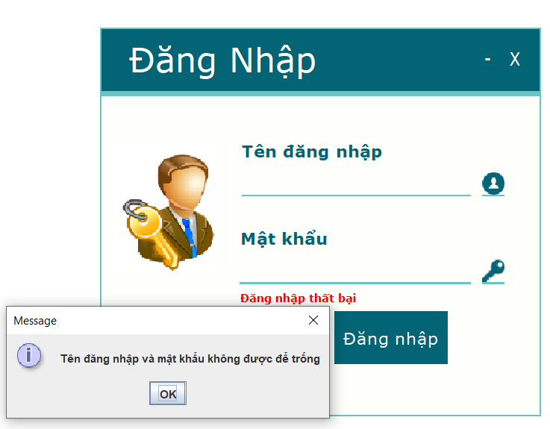đúng”

Hình 4- 2. Giao diện thiếu thông tin

* 1. **Chạy thử quản lý nhân sự**
     + - 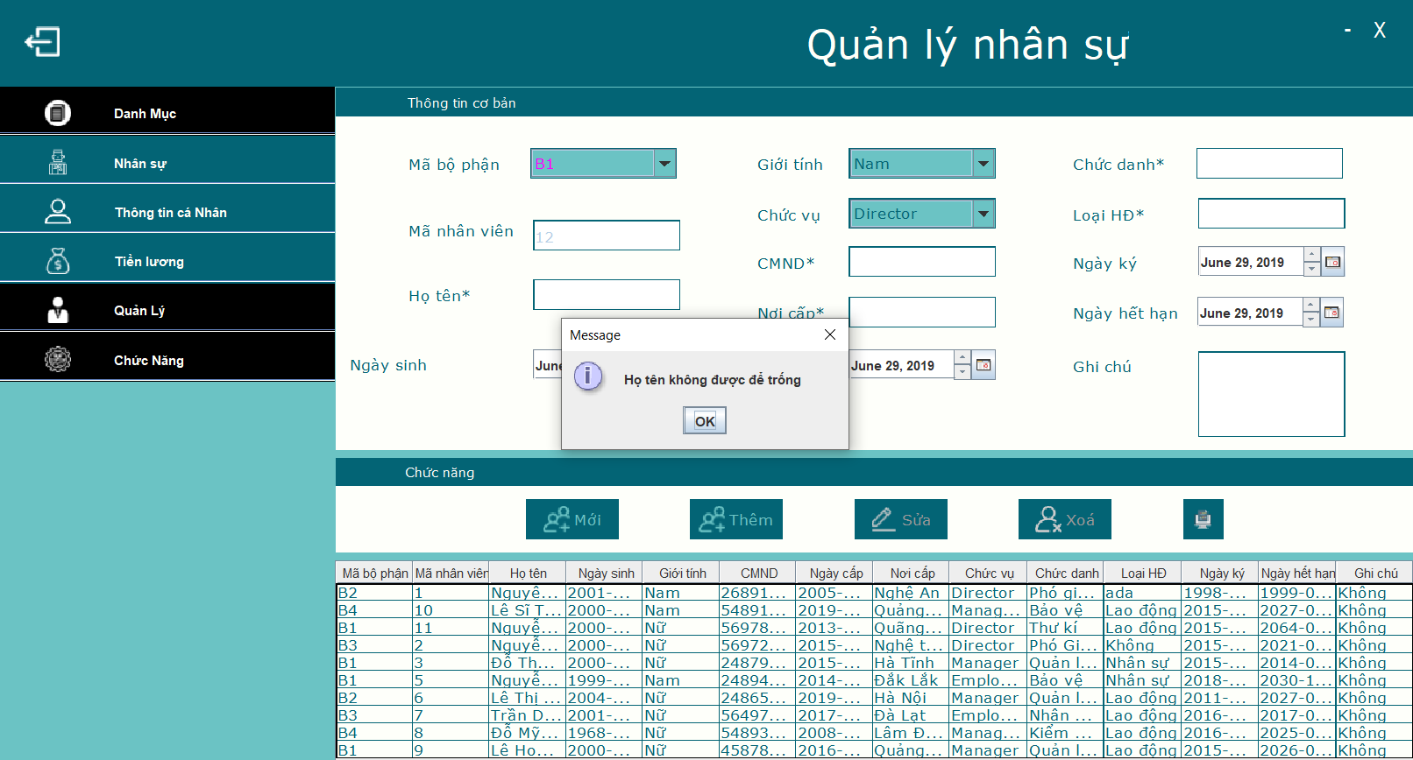Nếu nhập thiếu thông tin nào thì sẽ hiện thông báo cụ thể của các thông tin đó

Hình 4- 3. Giao diện thiếu thông tin Họ tên

* + - * Nếu chọn chức năng mới thì mới được điền thông tin và Mã nhân viên sẽ tự nhảy từ 1🡪 n(mã nhân viên)

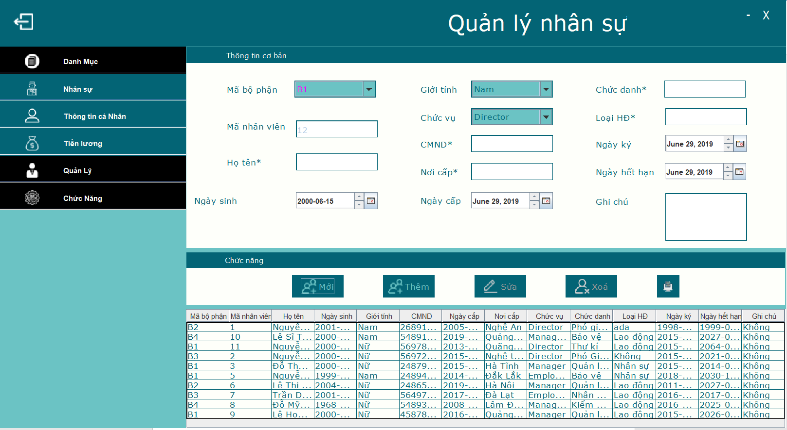

Hình 4- 4. Giao diên chức năng mới

* + - * 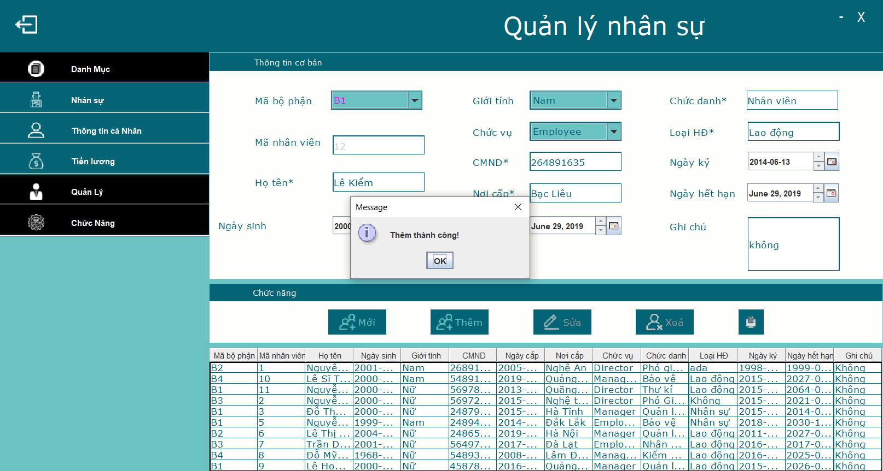Nếu thông tin nhập đầy đủ và không bị trùng lặp nữa thì sẽ hiện thông báo: “thêm thành công”

Hình 4- 5. Giao diện thêm thành công

* + - * Nếu muốn sửa thông tin, chọn dòng thông tin mình cần sửa. Nếu sửa xong, chọn chức năng sửa thì sẽ hiện thông báo: “Chỉnh sửa thành công”

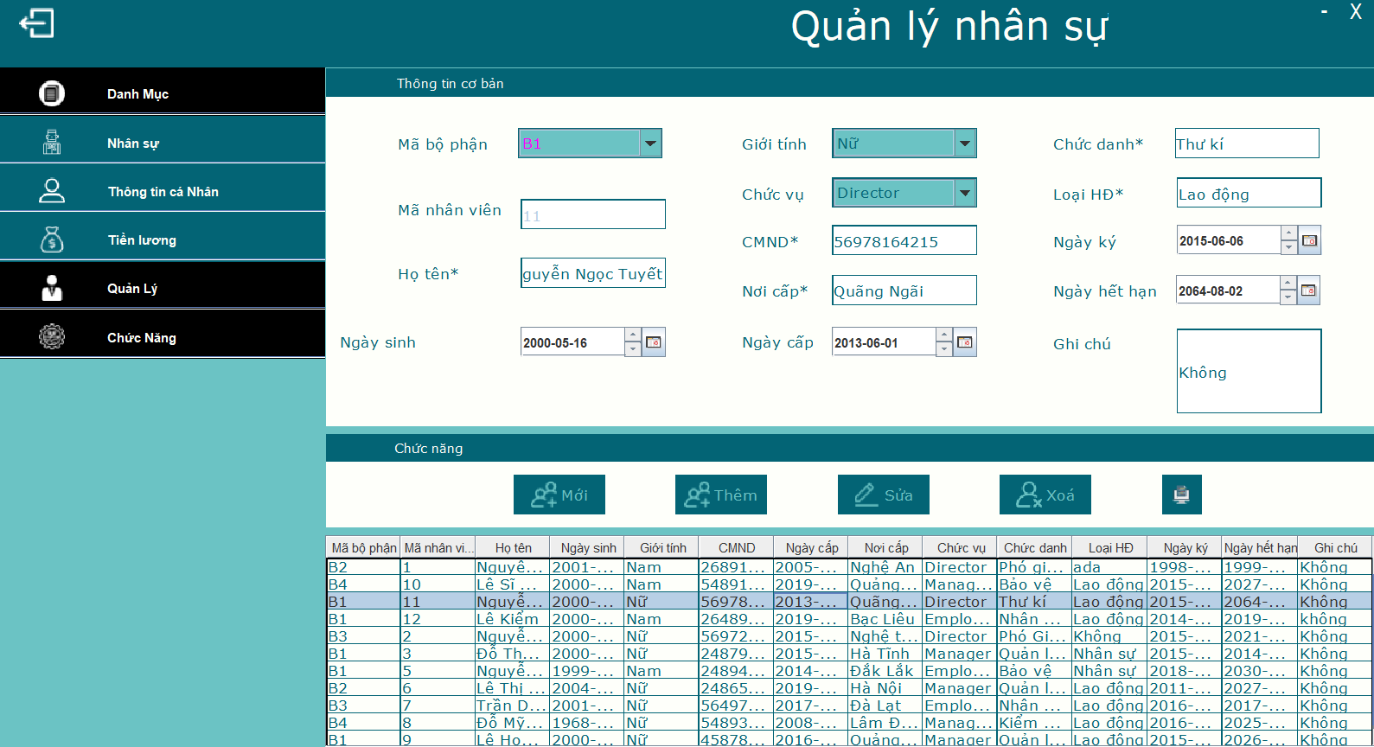

Hình 4- 6. Giao diện thông tin cần chỉnh sửa

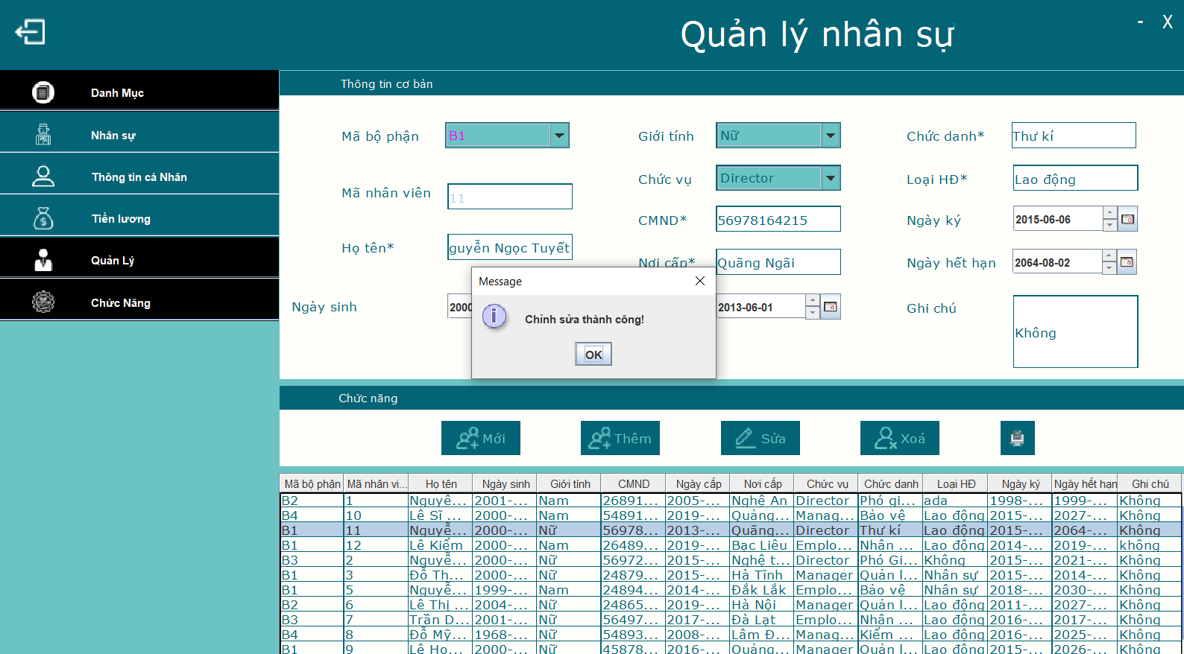

Hình 4- 7. Giao diện sửa thông tin

* + - * Nếu nhân viên chưa đủ 18 tuổi sẽ hiển thị thông báo: “Chưa đủ 18 tuổi”

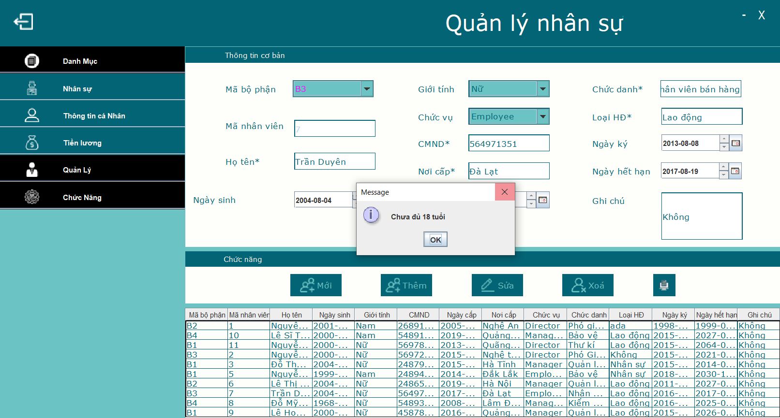

Hình 4- 8. Giao diện chưa đủ 18 tuổi

* + - * Mã nhân viên trong quản lý nhân là khóa chính, và liên kết với nhiều dữ liệu khác, nên nếu muốn xóa cần phải xóa thông tin về mã nhân viên ở chức năng khác, sau đó mới được xóa trong quản lý nhân sự. Nếu chưa xóa, thì sẽ hiện thông báo: “Thông tin còn tồn tại ở chức năng khác”

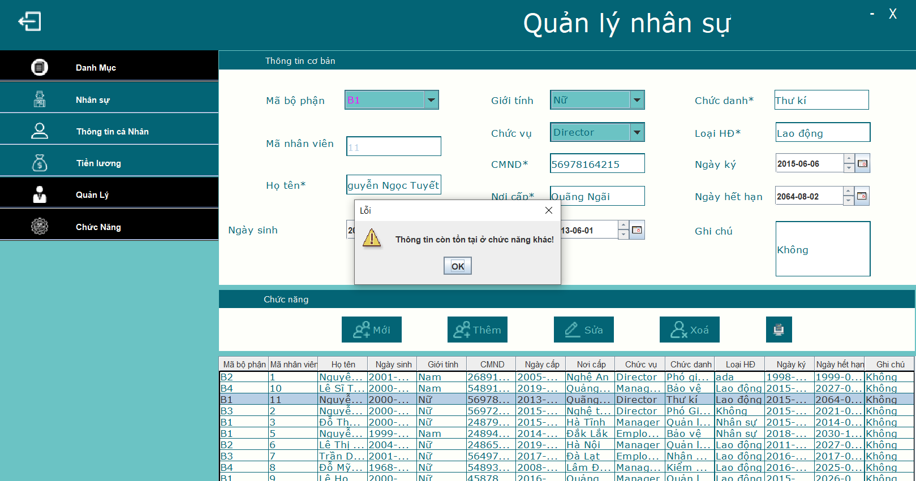

Hình 4- 9. Giao diện không thể xóa lỗi

* + - * 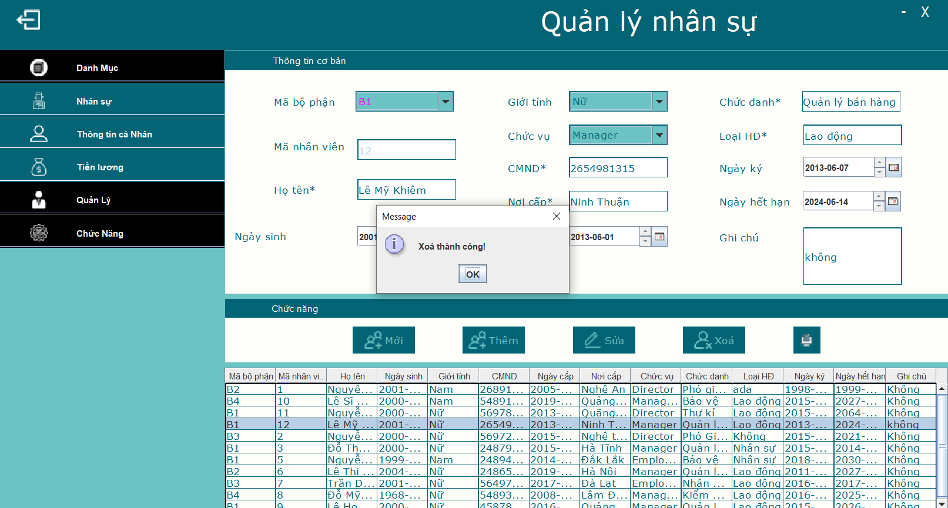Nếu xóa thành công, thì sẽ hiện thông báo: “Xóa thành công”

Hình 4- 10. Giao diện xóa thành công

* + - * 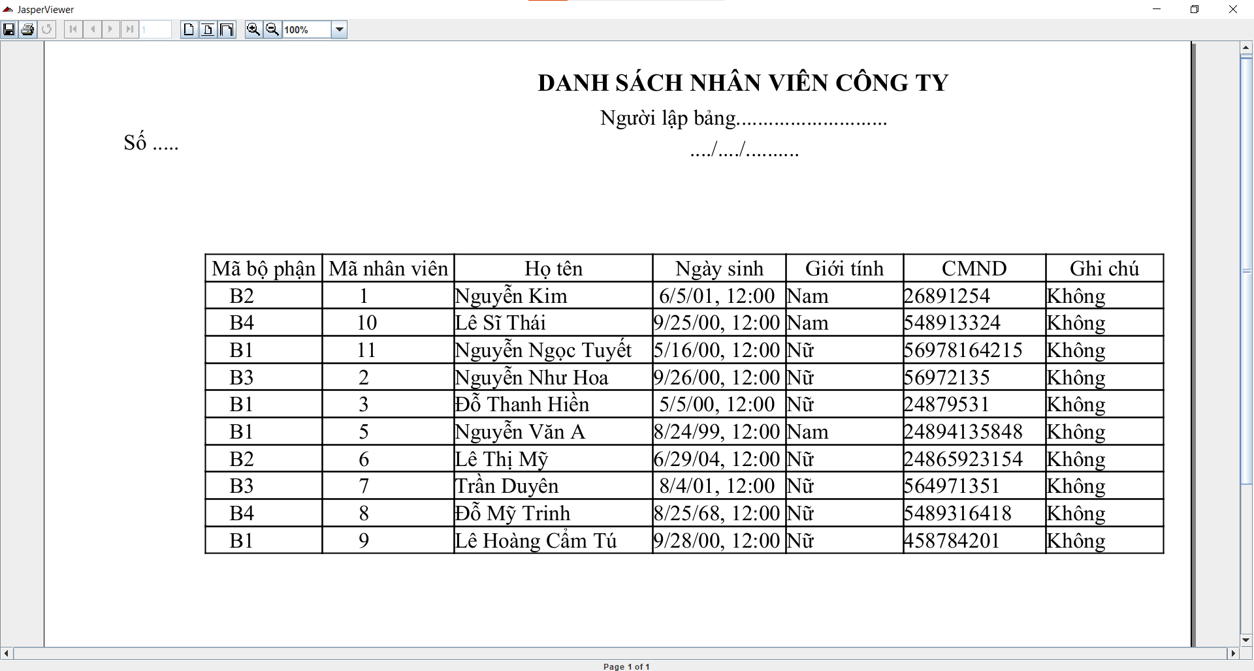Nếu cần xuất thông tin nhân sự, chọn biểu tưởng xuất và hiển thị bảng thống kê nhân sự

Hình 4- 11. Giao diện xuất thông tin nhân sự

* 1. **Chạy thử thông tin cá nhân**
     + - 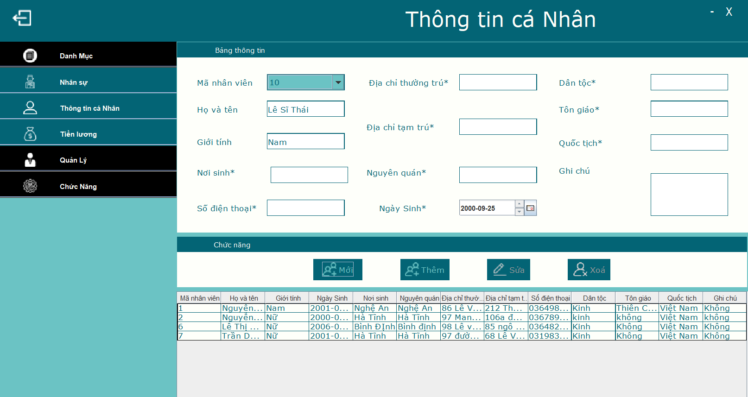Chọn mã nhân viên cần tạo, sau đó nhấn chức năng mới, ta sẽ có một số thông tin đã nhập trong quản lý nhân sự

Hình 4- 12. Giao diện mới trong quản lý thông tin cá nhân

* 1. **Chạy thử quản lý tiền lương**
     + - 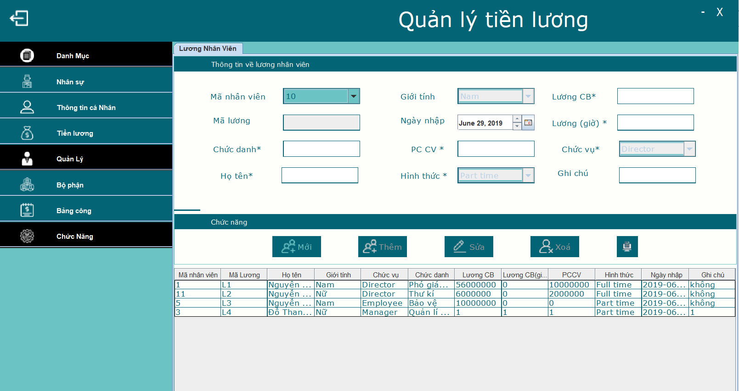Các chức năng giống như quản lý nhân sự và quản lý thông tin cá nhân

Hình 4- . Giao diện quản lý tiền lương

* 1. **Chạy thử bảng công**
     + - 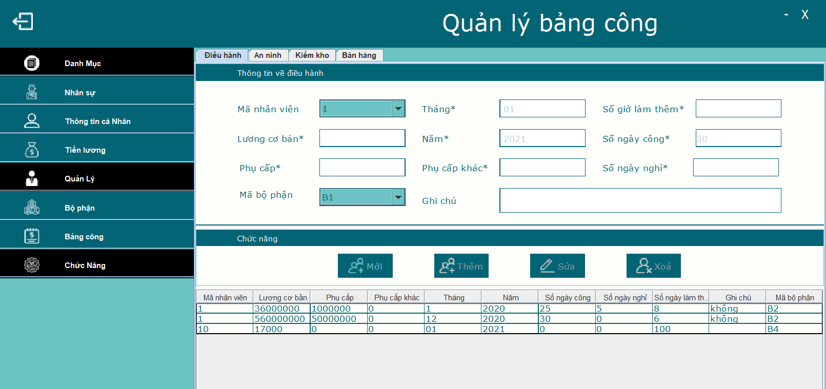Các chức năng tương tự quản lý thông tin cá nhân

Hình 4- . Giao diện bảng công

* 1. **Chạy thử bộ phận**
     + - 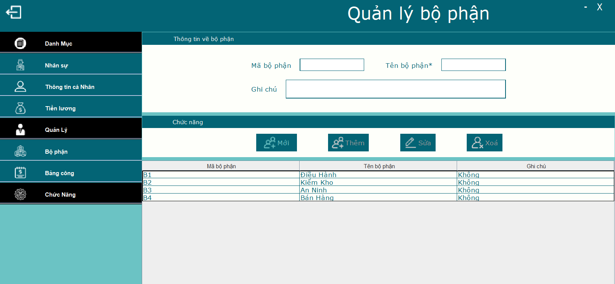Các chức năng tương tự quản lý nhân sự

Hình 4- . Giao diện quản lý bộ phận

* 1. **Chạy thử tra cứu**
     + - 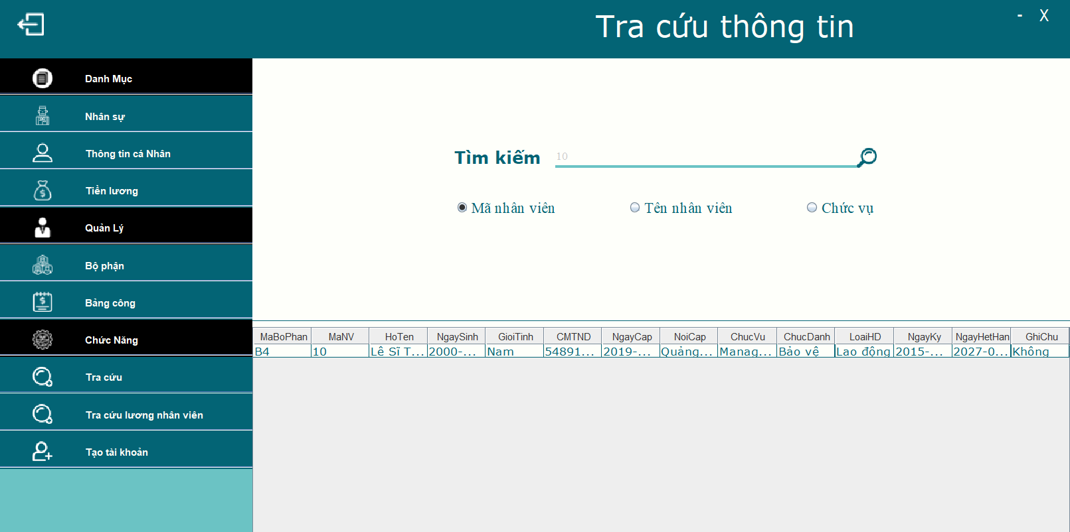Nhập từ khóa theo mã nhân viên, họ và tên và Chức vụ để tìm kiếm nhân viên, nếu có thì sẽ xuất hiện dưới bảng

Hình 4- 16. Giao diện tra cứu theo mã nhân viên

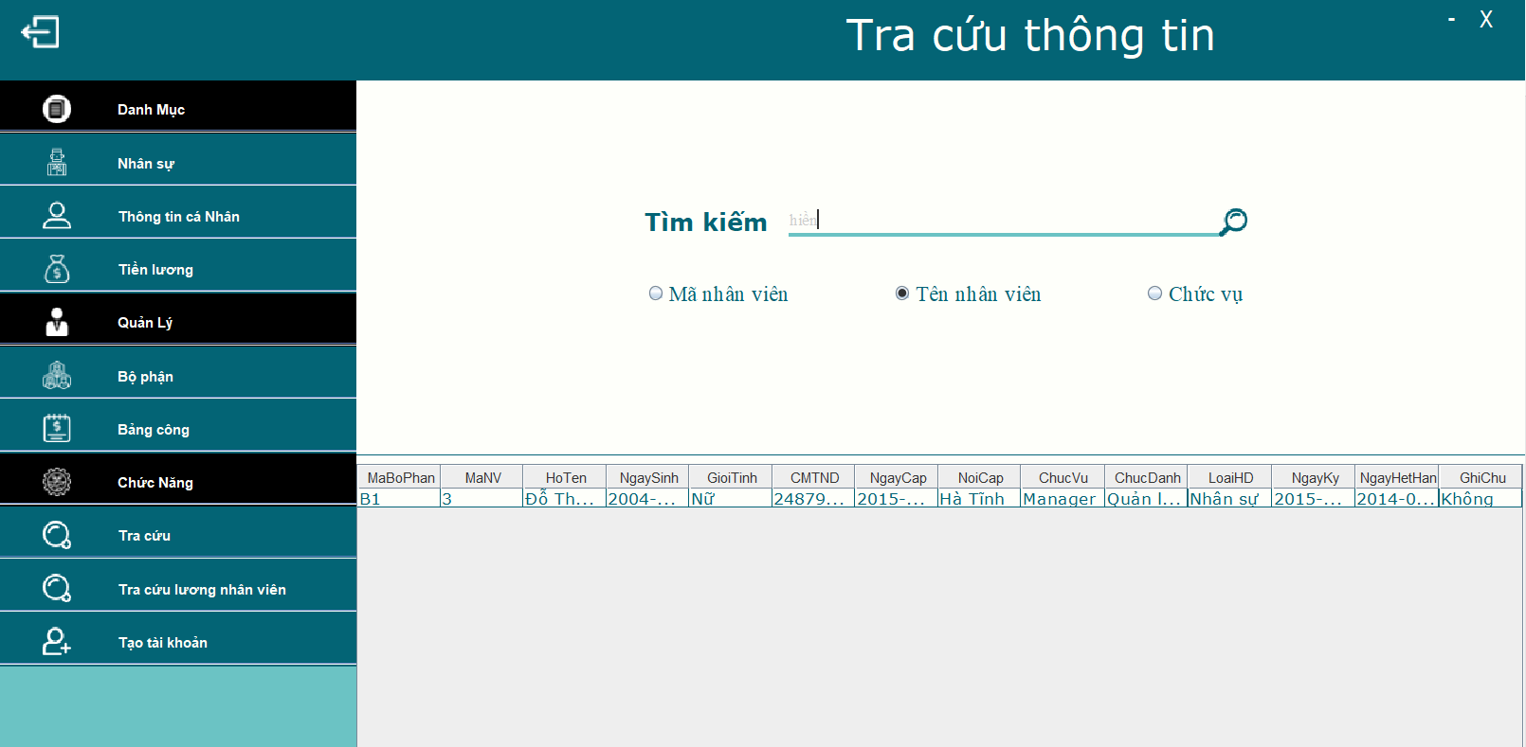

Hình 4- 17. Giao diện tra cứu theo tên nhân viên

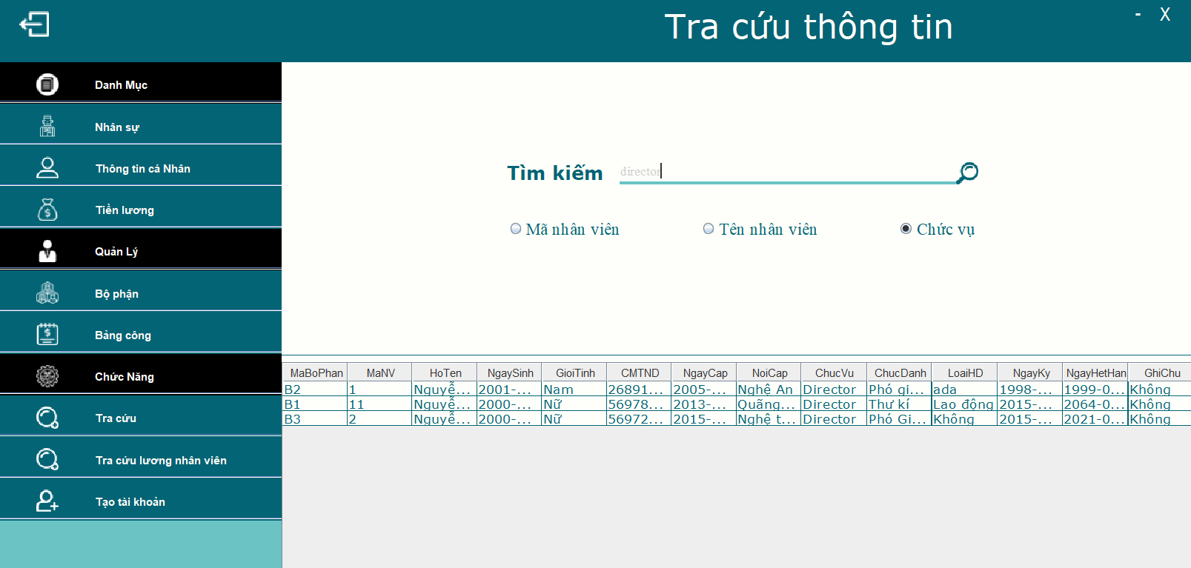

Hình 4- 18. Giao diện tìm kiếm theo chức vụ

* + - * 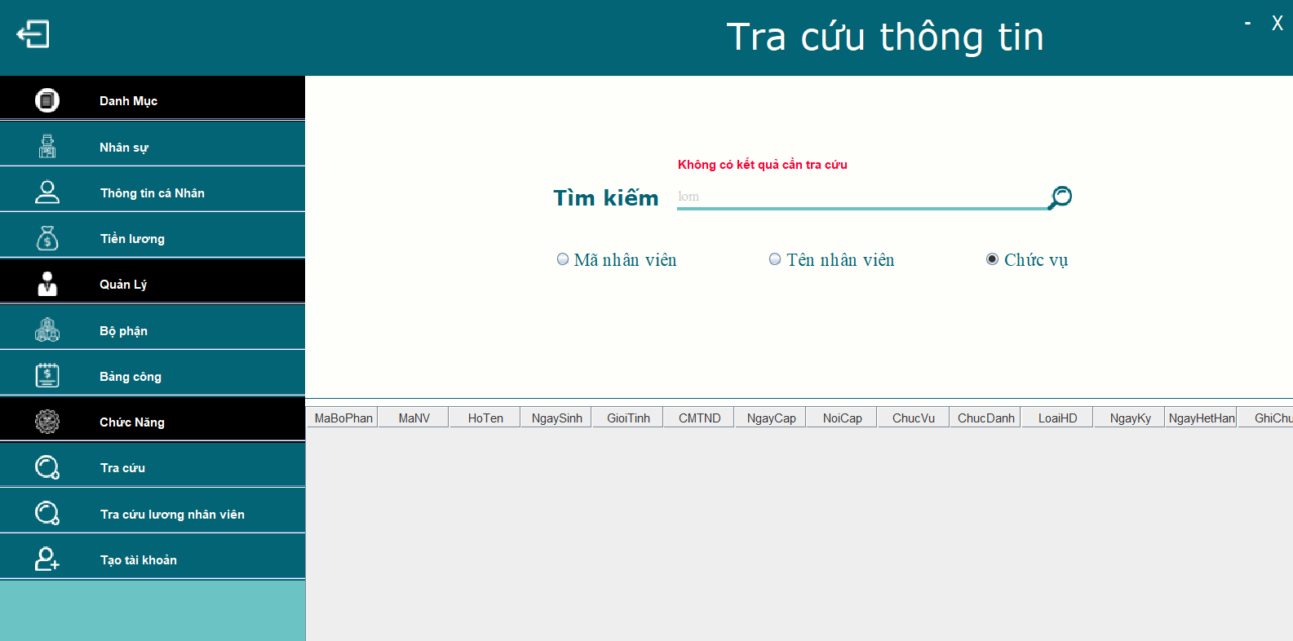Nếu không tìm thấy, sẽ hiện thông báo: “Không có kết quả cần tra cứu”

Hình 4- 19. Giao diện không có kết quả cần tra cứu

* 1. **Chạy thử tra cứu lương**
     + - 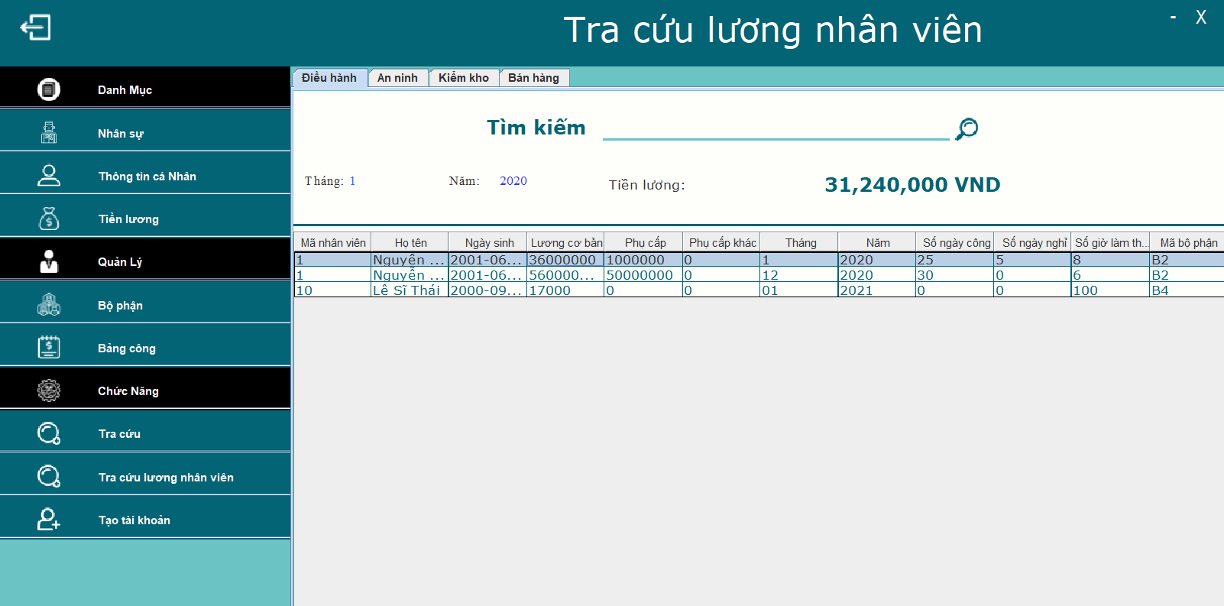Hiển thị tháng, năm và lương của nhân viên trong 1 tháng

Hình 4- 20. Giao diện tra cứu lương

* + - * Các chức năng khác tương tự tra cứu nhân viên
      * Lương nhân viên được tính bằng:

+ Nếu là nhân viên có hình thức là full-time: Lương cơ bản + phụ cấp + phụ cấp khác + ((số giờ là thêm /8) * (số ngày nghỉ*(Lương cơ bản / số ngày công)).

+ Nếu là nhân viên có hình thức là part-time: Lương cơ bản*số giờ làm thêm.

* 1. **Chạy thử tạo tài khoản**
     + - 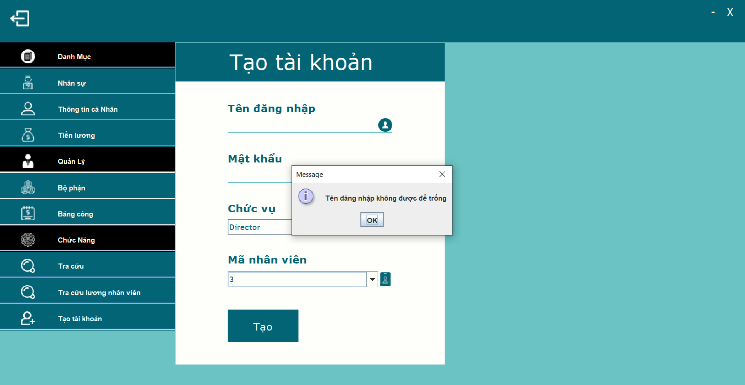Nếu thiếu thông tin tên đăng nhập, sẽ hiện thông báo: “Tên đăng nhập không được để trống”

Hình 4- 21. Giao diện thiếu thông tin đăng nhập

* + - * 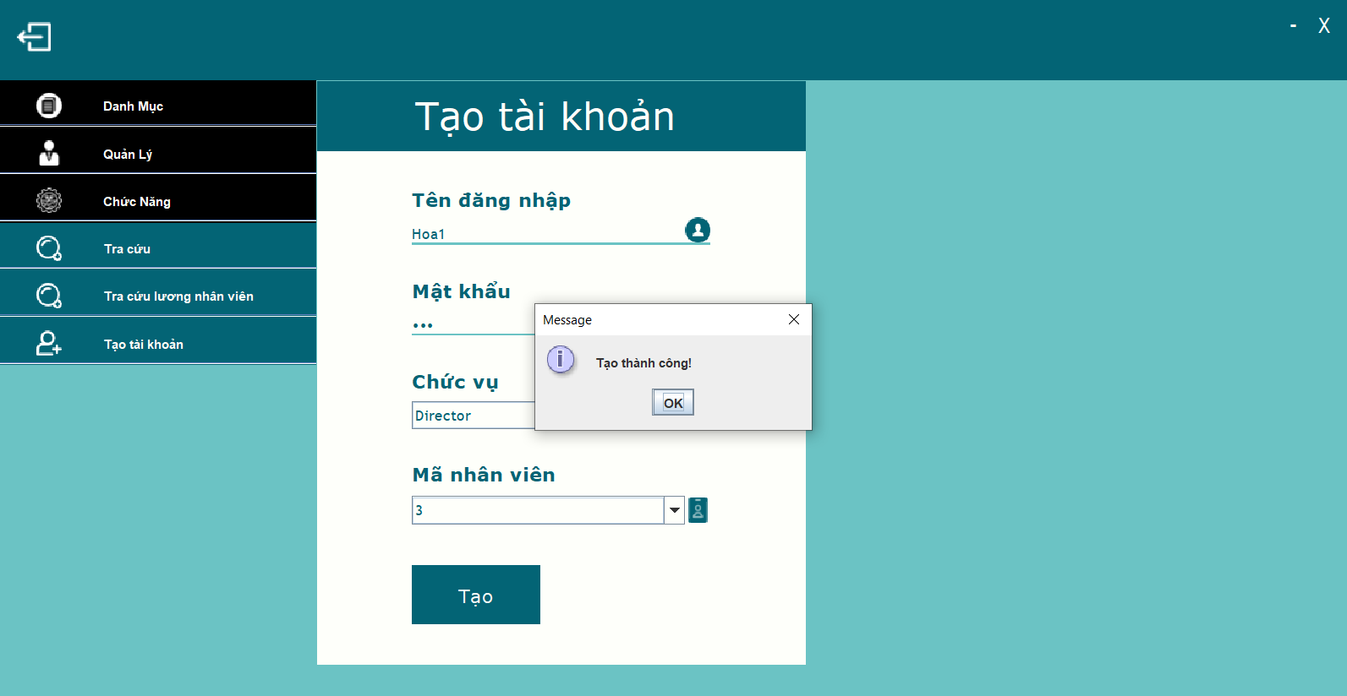Nếu đã điền đầy đủ thông tin thì sẽ hiện thông báo “Tạo thành công”

Hình 4- 22. Giao diện tạo thành công

* + - * 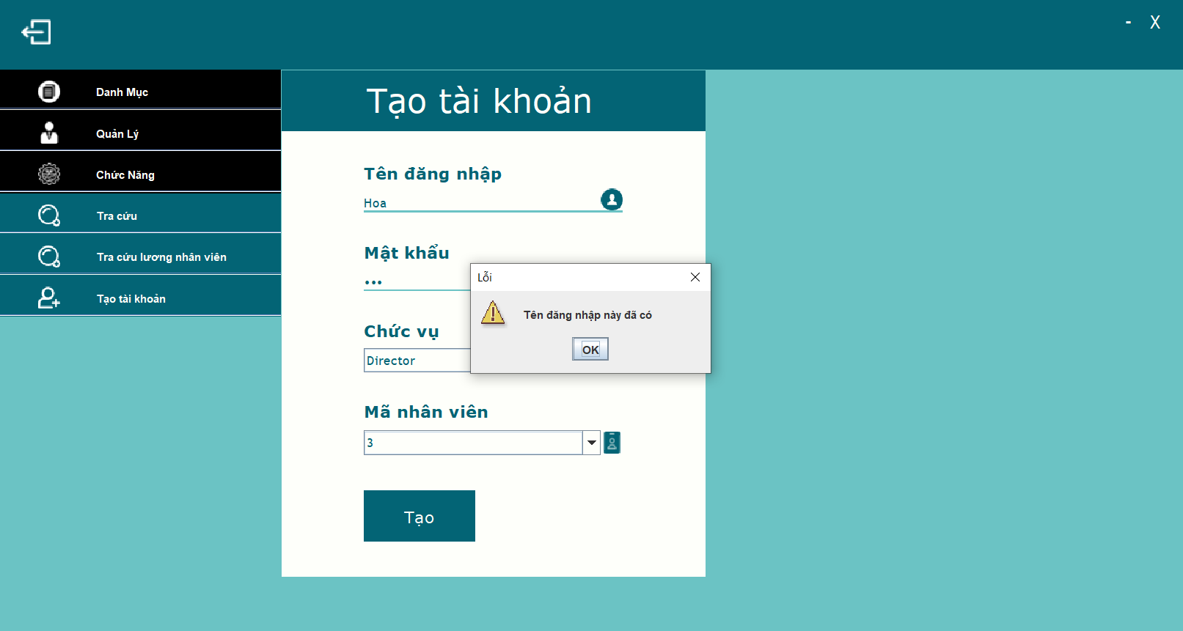Nếu trùng tên đăng nhập thì sẽ hiện thông báo “Tên đăng nhập đã có”

Hình 4- 23. Giao diện trùng tên đăng nhập

**KẾT LUẬN**

Hệ thống quản lí nhân viên và lương cửa hàng tiện lợi của chuyên ngành An Toàn Thông tin đã đạt được yêu cầu về việc khắc phục những nhược điểm khi làm thủ công của bộ phận quản lý như chức năng thêm, xóa, sửa đạt được sự chính xác, việc tra cứu thông sinh viên cũng nhanh hơn. Bên cạnh đó, chương trình cũng bảo mật hơn thông qua việc cho phép người dùng đăng nhập vào hệ thống trước khi cập nhật dữ liệu.

Tuy nhiên, chương trình cũng tồn tại một số khuyết điểm như nhiều khi xóa nhân viên không ở cuối danh sách sẽ dẫn đến việc mã nhân viên tự động tạo mới bị trùng với mã nhân viên phía sau nên thay vì xóa nhân viên thì việc sửa thông tin nhân viên sẽ không gặp phải vấn đề này và việc thay đổi mật khẩu, tên đăng nhập chỉ có thể thực hiện trực tiếp trong SQL.

Trong thời gian tới, em sẽ phát triển chương trình thêm một số chức năng như: cho phép thay đổi tên đăng nhập và mật khẩu, khắc phục lỗi xóa nhân viên và cố gắng chương trình trở nên tối ưu hơn.

# TÀI LIỆU THAM KHẢO

|  |  |
| --- | --- |
| [1] | “https://viettuts.vn/java/constructor-trong-java ” |
| [2] | “https://javaandme.wordpress.com/category/phan-tich-thi%E1%BA%BFt-k%E1%BA%BF-h%E1%BB%87-th%E1%BB%91ng/ ” |
| [3] | “<https://xemtailieu.com/tai-lieu/huong-dan-ve-so-do-luong-du-lieu-dfd-665421.html>” |

__Hết__

1. <https://viettuts.vn/java/constructor-trong-java>
2. <https://javaandme.wordpress.com/category/phan-tich-thi%E1%BA%BFt-k%E1%BA%BF-h%E1%BB%87-th%E1%BB%91ng/>